福州市“十三五”消防事业发展规划

（2016-2020）

目 录
前 言…………………………………………………………………（1）
第一章 发展现状……………………………………………………（2）
第二章 总体要求……………………………………………………（13）
一、指导思想………………………………………………………………………（13）
二、工作原则………………………………………………………………………（13）
三、规划目标………………………………………………………………………（13）
第三章 主要任务……………………………………………………（17）
一、推动消防安全责任制全面落实………………………………………………（17）
二、全面夯实公共消防安全基础…………………………………………………（18）
三、加强综合应急救援体系建设…………………………………………………（22）
四、强化社会面火灾防控能力……………………………………………………（25）
五、提升全民消防安全素质………………………………………………………（27）
六、实施七项重点工程……………………………………………………………（29）
第四章 保障措施……………………………………………………（33）
一、健全责任体系…………………………………………………………………（33）
二、强化经费保障…………………………………………………………………（34）
三、加强队伍建设…………………………………………………………………（34）
四、强化督查问责…………………………………………………………………（35）
附件1 “十三五”期间福州市规划消防站一览表（2016-2020）
附件2 消防站说明
附件3 “十三五”公安消防部队执勤车辆、器材装备建设规划表
附件4 “十三五”期间福州市政府专职消防队员、消防文员招收指标任务一览表
附件5 名词释义

前 言

“十三五”时期是福州市高标准全面建成小康社会、高起点加速推进跨越赶超、高质量实现经济社会转型发展的关键时期。消防安全关系国计民生，是公共安全的重要组成部分，也是全面构建社会主义和谐社会的重要保障。科学编制和实施《福州市“十三五”消防事业发展规划》，推动全市消防事业发展，提升社会抗御火灾能力，对于加快建设“机制活、产业优、百姓富、生态美”的新福州，推动率先全面建成小康社会，具有十分重要的意义。
本规划以科学发展观为指导，根据《中华人民共和国消防法》《福建省消防条例》《福建省“十三五”消防事业发展专项规划》《福州市国民经济和社会发展第十三个五年规划纲要》，结合福州市消防事业发展实际，提出了“十三五”时期消防工作的规划目标、主要任务和保障措施，是指导福州市未来五年（2016-2020）消防事业发展的重要依据。

- 发展现状

一、“十二五”期间消防工作成效
“十二五”期间，我市依照《中华人民共和国消防法》《福建省消防条例》《福州市消防管理若干规定》等法律法规规定，认真贯彻落实上级党委、政府关于加强消防工作的一系列重要部署，大力实施《福州市“十二五”消防工作专项规划》，逐年加大对消防事业的投入，城市消防基础设施和消防装备建设取得新突破，消防执法规范化工作取得新进展，民众消防安全素质显著提高，社会消防安全环境有效改善。“十二五”期间，全市共发生火灾8261起，死亡48人，受伤13人，直接财产损失10985万元，与“十一五”同期相比，火灾亡人数下降38.5%，受伤人数下降73.5%，未发生重特大火灾事故，全市火灾形势总体保持平稳可控，为促进社会和谐和服务经济发展发挥了重要作用。
表1:“十二五”期间全市火灾基本情况（含放火）
年份 | 起数 | 亡人 | 伤人 | 直接财产损失(万元)
2011年 | 768 | 4 | 0 | 1094
2012年 | 1612 | 11 | 1 | 1237
2013年 | 1843 | 8 | 3 | 2498
2014年 | 1992 | 9 | 3 | 2021
2015年 | 2046 | 16 | 6 | 4135
合计 | 8261 | 48 | 13 | 10985
同比前五年 | +76.2% | -38.5% | -73.5% | +18.3%
1.消防工作责任制有效落实。以国务院消防工作考核为契机，推动市、县（区）、街道乡镇三级防火责任体系建设进一步完善。各级政府深入贯彻落实《福州市人民政府关于进一步加强和改进消防工作的意见》，制订出台了《福州市消防工作考核办法》，市、县两级建立并完善了消防工作联席会议制度，切实履行消防安全责任制。各职能部门按照“党政同责，一岗双责”的有关规定，充分发挥行业管理职能，齐抓共管，社会消防安全责任网络得到进一步完善。以马尾、连江等地为试点，总结推广了消防安全网格化管理工作经验，全市街道乡镇消防安全网格化管理覆盖率达到100%，为保障公共安全、维护社会稳定创造了良好的消防安全环境。
2.公共消防基础设施持续完善。五城区已设市政消火栓2627个，七县市已设市政消火栓1636个；“十二五”期间，全市规划新建消防站23个，建成消防站7个，总建筑面积55630平方米；新增消防车106辆，器材装备4.58万件，消防员个人防护装备达到国家标准，消防部队装备配备更加齐全。
3.火灾隐患整治力度持续加大。各级政府及职能部门认真贯彻落实《福建省火灾隐患排查整治若干规定》，不断强化常态化消防安全监管，全市连续三年开展“清剿火患”战役，组织实施了“消防安全五大活动”“冬春火灾防控”“夏季消防检查”等消防安全专项行动13次。全市公安机关消防机构排查整治单位17.1万家，督促整改火灾隐患30.9万处，督促整改重大火灾隐患389家，依法处罚单位9830家（次），责令停产停业2083家。市消防支队被公安部、省公安厅评为“清剿火患”战役成绩突出集体和宣传工作突出集体。
4.消防宣传教育持续加强。各级发动相关职能部门，广泛动员社会力量，以消防宣传进社区、进学校、进企业、进农村、进家庭为重点，开展“119”消防宣传日活动、消防站开放、生命通道体验、消防志愿者行动等消防宣传活动。“十二五”期间，全市开展消防宣传教育培训10000余场（次），受教育群众超过150万人次。强化消防安全知识普及宣传，积极通过各类户外视频系统滚动播放消防知识，广泛运用微博微信等新媒体宣传，通过新闻媒体、通信企业播放消防安全公益广告和消防安全提示，重点单位持续开展消防安全“三提示”公共宣传。截至2015年底，刊发各类新闻稿件9000余篇（条），发送消防安全短信超100万条，年均播放消防安全公益广告总时长超10000分钟，重点单位消防“三提示”宣传率达100%。全民消防安全素质进一步增强，群众消防安全知识普及率显著提高。
5.消防监督执法工作持续规范。各级公安消防机构全面落实《福建省消防受理窗口工作规范》，全面实行执法公开，坚持阳光执法，逐步推行消防行政审批和行政处罚结果、法律文书在互联网上公开。实施消防安全不良行为信息公布制度，规范消防安全不良行为查处，纳入公共诚信和法人公共信用体系建设。严格按照国家标准配齐消防监督执法技术装备，全面应用消防监督管理系统，推广配备移动执法终端和执法记录仪，不断规范日常执法行为。
6.消防应急救援能力持续增强。各级公安消防部队立足现有装备、灾害特点和辖区情况，积极改革训练模式，广泛开展攻坚力量集训、对抗和比武活动，全面打造海西消防铁军。市政府依托市消防支队组建了市综合应急救援支队，依托市公安“110”指挥中心成立了市应急救援指挥中心；省政府、市地震局分别依托市公安消防支队特勤大队成立了省级、市级地震救援队，市公安局反恐支队将消防特勤力量纳入反恐最小作战单元。各县（市）区也相应成立了应急救援大队和指挥中心，制订出台了《福州市应急救援实施办法》，建立了部门协同工作机制，开展了突发事件防范应对演练，全面提升应对各类灾害和突发事件的救援能力。市公安消防支队完成本级消防作战指挥中心升级改造工程，将全市5区7县119接处警统一至支队作战指挥中心，实现作战指挥中心接警台、公安局指挥中心与报警人三方通话。全市消防部队配备消防通信车1辆、卫星便携站1套、海事卫星电话2部、350兆无线常规基地台33台、车载电台64台、手持电台434台、单兵3G图像传输系统31套。“十二五”期间，全市公安消防部队共接警出动2.53万次，救出人员8149人，挽回损失6.7亿余元，圆满完成了福州马尾“太平1号”货轮火灾、仓山区城门叶厦工业区厂房火灾、福州连江北路华林花园火灾、漳州古雷PX项目爆炸着火事故、“苏迪罗”台风等灾害救援任务。
7.多种形式消防队伍建设水平持续提升。各级政府逐步规范多种形式消防队伍建设。一些地区依托乡镇专职、志愿消防队伍和保安力量等组建应急救援队伍，逐步形成了城乡一体化的应急救援力量体系。广泛征召政府专职消防队员和聘用文职消防人员，有效促进了消防力量的多元化增长。持续完善多种形式消防队伍的建设、管理、执勤训练、装备、保障等机制，通过联勤联训机制提高了多种形式消防队伍执勤训练水平以及与消防部队协同作战的能力。截至2015年，全市共成立企业专职队13支、乡镇专职队42支、志愿队31支，新增政府专职员485人、消防文员155人。
《福州市“十二五”消防工作规划》的扎实推进，强化了“政府统一领导，部门依法监管，单位全面负责，公民积极参与”的消防工作格局，完善了消防安全工作机制，夯实了社会化消防工作基础，提高了社会消防治理水平，积累了宝贵的消防工作经验，大力推动了福州消防工作向更高的发展水平迈进。
- 当前消防工作面临的主要问题
“十二五”期间，我市消防工作虽然取得了一定的成绩，但仍存在瓶颈和短板，消防工作水平滞后于社会经济发展水平，社会抗御火灾整体能力仍然较为薄弱。
1.社会化消防工作格局有待进一步完善。区（县）以下基层政府消防安全责任制落实有待加强，基层消防工作监管力度还比较薄弱。职能部门和行业主管部门消防安全监管责任落实不到位，部门联合监管和执法机制还不完善；社会单位消防安全主体意识较为淡薄，消防安全职责履行和火灾隐患整改尚不到位，单位消防安全“四个能力”仍然欠缺。
2.社会火灾防控水平有待进一步提高。消防安全基层基础不扎实的问题还很突出，农村地区火灾防控能力相对比较薄弱，“小火亡人”事故多发易发；城区超高层建筑、地下建筑、大型商业综合体、易燃易爆危险品企业等“一高、一低、一大、一化”建筑和场所数量大幅增加；“一城两区”历史文化名城名村和地铁建设使得区域消防安全环境愈加复杂；全市小企业、小作坊、城乡结合部出租房火灾隐患比较突出，福利机构、幼儿园等人员伤亡事故易发场所管理工作难度大，消防安全监管困难；重大火灾隐患仍有欠账。截至“十二五”末，全市仍有台江木屋毗连区、“台农”商圈等2处省级挂牌警示区域性火灾隐患问题尚未完全消除，火灾防控形势仍然严峻。
3.公共消防设施建设与经济社会发展不适应。城市公共消防基础设施建设普遍滞后于城市发展建设水平，现有消防站点存在布点稀、距离远、保护半径过大等问题；部分“十二五”建站任务未如期完成，消防站点在建设过程中存在“欠账多”“落地难”“建设慢”等问题。截至2015年底，仍有17个消防站由于各种原因未按期投入使用；城区市政消火栓覆盖率和完好率不高，天然水源和消防取水设施建设严重匮乏；部分老旧小区消火栓管径小、水压低，占用、堵塞消防车通道等现象时有发生；农村消防基础设施建设亟待加强，消防经费不足、消防装备缺乏，防灭火保障措施薄弱等问题仍然存在。
表2：“十二五”期间消防站建设“欠账”一览表
序号 | 消防站名称 | 消防站级别 | 建筑面积（㎡） | 布置地点 | 未完成建设原因
1 | 战峰轨道交通消防站 | 特勤 | 4900 | 晋安区新店镇  战峰村 | 规划用地另有用途，  无法协调完成选址
2 | 鳌峰消防站 | 一级  普通 | 3400 | 台江区鳌峰 | 规划用地另有用途，  无法协调完成选址
3 | 战坂消防站 | 一级  普通 | 3000 | 晋安区新店镇  战坂路 | 规划用地另有用途，  无法协调完成选址
4 | 海峡会展中心消防站 | 一级  普通 | 3400 | 仓山区城门镇  林浦洲 | 规划用地另有用途，  无法协调完成选址
5 | 三江口消防站 | 一级  普通 | 3400 | 仓山区城门镇  下洋村 | 规划用地另有用途，  无法协调完成选址
6 | 吴山消防站 | 一级  普通 | 3000 | 仓山区吴山 | 规划用地另有用途，  无法协调完成选址
7 | 福清水上消防站 | 特勤 | 5000 | 福清市江阴镇 | 规划用地另有用途，  无法协调完成选址
8 | 福清龙江消防站 | 一级  普通 | 3400 | 福清市龙江街道 | 规划用地另有用途，  无法协调完成选址
9 | 长乐金峰消防站 | 一级  普通 | 3000 | 长乐市金峰镇 | 规划用地另有用途，  无法协调完成选址
10 | 连江晓澳消防站 | 一级  普通 | 3400 | 连江县晓澳镇 | 规划用地另有用途，  无法协调完成选址
11 | 西庄消防站 | 一级  普通 | 3500 | 晋安区新店镇 | 已完成项目选址，但无法协调拆迁交地工作
12 | 连江贵安消防站 | 一级  普通 | 3400 | 连江县潘渡乡  贵安村 | 已完成项目选址，但无法协调拆迁交地工作
13 | 梅亭消防站 | 一级  普通 | 5500 | 鼓楼区梅亭 | 已完成项目选址，但无法协调拆迁交地工作
14 | 福清镜洋消防站 | 一级  普通 | 3400 | 福清市镜洋镇 | 已完成项目选址，但无法协调拆迁交地工作
15 | 福清元洪消防站 | 一级  普通 | 3400 | 福清元洪投资区 | 已完成项目选址，但无法协调拆迁交地工作
16 | 闽侯新大队暨  特勤消防站 | 特勤 | 9500 | 闽侯县甘蔗街道 | 2015年底完成立项并动工建设，预计2016年底竣工投入使用
17 | 福湾救援直升机中队 | 特勤 | 10000 | 仓山区盖山镇 | 由于义序机场未搬迁，暂缓建设

4.灭火救援能力有待进一步提升。城市综合应急救援还不能完全适应处置现代大型灾害事故需求。各级政府和职能部门联动应急响应速度还有待提升。综合应急救援社会化保障和装备物资调运能力也有待进一步加强，全市用于扑救超高层建筑、地下人防工程、轨道交通、大型石油化工等特殊火灾及应对建筑倒塌、化危品泄露、核事故、水域救援、气象与地质灾害等突发灾害事故所需特种装备和车辆缺乏，装备结构和质量需要进一步优化提高。“大应急、大联勤”的城市综合救援体系磨合不够，应急联勤联动机制也有待完善。
5.多种形式消防队伍建设仍比较薄弱。全市多种形式消防队伍整体建设水平不高，发展不均衡，政府专职消防员队伍稳定性不高，现行招收及保障等机制有待进一步健全；政府专职消防队伍、志愿消防队伍建设发展进度缓慢，由于缺乏政策性保障机制，致使一些乡镇队伍建设管理经费不能及时到位，基层志愿消防队伍装备缺乏，人员编制福利较差，业务训练不系统，不利于火灾事故救援。
6.群众消防安全素质有待提高。一些地方社会消防宣传教育和安全培训力度不够，针对性和实效性有待提高。一些个体、私营业主消防安全意识和法律意识不强，从业人员无证上岗、违章作业的问题仍然存在；一部分群众缺乏基本的消防安全常识，没有掌握灭火和逃生自救技能，特别是城乡流动人口和未成年人等弱势群体的消防安全素质亟待增强。
三、“十三五”时期消防安全发展趋势
“十三五”期间，福州市将努力全面建成小康社会，消防安全作为公共安全的重要组成部分，关系人民群众的生命财产安全，关系改革发展稳定大局。
1.经济社会的快速发展需要消防事业提供更大保障。“十三五”期间，我市将进一步加快福州新区、海丝核心区、福建自贸试验区福州片区、生态文明试验区和自主创新示范区建设，“五区叠加”的独特战略机遇必将带动全市各产业升级突破。而随着经济总量增长、人口增多和城市规模的快速发展，我市也将面临各类火灾易发、多发和高发的凸显期，对消防安全保障能力的需求更大、要求更高。
2.灭火救援难度的不断提高对消防事业发展提出了更高要求。“十三五”期间，现代产业化集聚核心效应将逐步形成，各类建筑功能更趋复杂，超高层、地下建筑、大型商业综合体和轨道交通、大型化工企业将不断增多；同时，老旧城区，“三合一”、棚屋区、群租房、城中村、彩钢板等老问题还未彻底解决，一批老工业区、老建筑区进入安全事故多发期，稍有不慎，易酿成群死群伤火灾事故。这些都给灭火救援工作增加了难度，经济社会发展对加强综合灭火救援水平、提升消防人员专业素质、消防车辆装备器材等需求更加迫切。
3.构建社会主义和谐社会任务赋予消防事业更艰巨的使命。“十三五”时期是全面建成小康社会的关键时期，也是构建社会主义和谐社会的重要阶段，为应对社会发展新形势、新要求，维护社会持续安定稳定，创造良好的社会消防安全环境愈发重要，对优化城市消防安全体系、加强消防站及消防基础设施建设、提升城市抗御火灾和综合应急救援能力提出了更新、更高的要求。
第二章 总体要求

一、指导思想
全面贯彻党的十八大和十八届三中、四中、五中全会精神，以习近平总书记系列重要讲话精神为指导，深入贯彻《中华人民共和国消防法》、《国务院关于加强和改进消防工作的意见》和《福建省消防条例》等法律法规，坚持目标导向、问题导向，全面深化改革，建立并完善消防工作责任落实机制，综合治理源头性、动态性火灾隐患顽疾，大力加强灭火和综合应急救援力量体系建设，努力创造与全面建成小康社会相适应的优质消防安全环境，为全面实现我市第十三个五年规划提供有力的消防安全保障。
二、基本原则
坚持协调发展，有效统筹消防工作与经济社会发展的关系；坚持城乡统筹，不断夯实消防安全工作基础；坚持依法治火，严格落实消防法律法规、技术规范和消防工作责任制；坚持预防为主，不断提高城乡火灾防控能力；坚持科技先行，依靠科技手段不断提升防火、灭火和救援能力；坚持以人为本，全面提高公民消防安全素质，切实保障人民群众生命财产安全。
三、规划目标
到2020年底，“政府统一领导、部门依法监管、单位全面负责、公民积极参与”的社会化消防工作格局进一步完善，公共消防设施和消防装备建设不断增强，福州特色的消防力量体系基本形成，消防部队灭火和应急救援能力不断加强，社会消防安全防控体系进一步完善，公民消防安全素质全面提高，消防安全形势进一步好转，群死群伤重特大恶性火灾事故得到有效遏制，营造和谐稳定的社会消防安全环境和安居乐业的生活环境。主要目标是：
——消防责任落实机制进一步健全。各级政府进一步加强对消防工作的组织领导，基层政权组织消防责任全面落实，部门、行业依法监管基本到位，社会单位消防安全主体责任有效落实。
——消防站点建设布局更加优化。根据《城市消防站建设标准》，按照“补齐缺口、服务新区、重点推进”的总体思路，全面推进城市消防站布局、建设。全面完成“十二五”遗留的16个消防站建设任务，并确保投入使用；逐步消除中心城区消防站空白点，结合旧城改造补建7个消防站，中心城区达到每个站点保护面积不大于7平方公里的标准；大力推进城市轨道交通、空中、水上特勤消防站及应急救援物资储备库建设，提升应对大型灾害和复杂环境的能力；服务福州新区发展，配套布局建设消防站42个，确保消防站点同步规划、同步建设。2020年，全市实现“规划科学、布局合理，城乡统筹，功能齐备”消防站格局。
——公共消防设施基本完善。建立完善市政消火栓建设、管理、维护工作机制，新建道路消火栓全部纳入规划，按照国家标准同步建设，不欠新账。依托主要河道、湖泊、海港沿岸等设置消防取水点或消防水池等储水设施，满足消防用水需求。新建、改造的市政道路按国家标准设置消防车通道，确保消防车的通行能力。建成消防码头及取水口数量比“十二五”期间增加30%，确保主城区和乡镇重点区域取水口全覆盖，为灭火救援提供有力保障。
——灭火救援能力显著增强。加强应对高层、地下、石油化工火灾和其他急难险重任务的“高精尖专”车辆装备配置，优化升级车辆装备结构。全市消防部队灭火救援车辆装备建设达到国家标准，完成石油化工处置专业救援重型队装备建设，个人防护装备和特勤装备器材配备率达100％，全市攻坚组装备器材配备率达100%；适时配置消防艇和消防直升飞机。战勤保障体系和应急救援联动机制更加顺畅，社会综合应急救援能力大幅提升。
——多种形式消防队伍发展壮大。各级政府大力加强多种形式消防队伍建设，落实政府专职消防员招收工作。“十三五”期间，确保全市政府专职消防员在位人数不少于2555人、消防文职人员在位人数不少于220人，并按照标准落实保障经费和配齐个人防护装备。各级政府按照《乡镇消防队标准》，落实乡镇级政府专职队和村级志愿消防队应建尽建，全面配备消防泵浦和灭火器材装备，实现乡镇级专职队和村级志愿消防队100%全覆盖。
——消防安全环境明显改善。加强火灾隐患源头管控，突出综合治理、部门联动，遗留的重大火灾隐患和区域性火灾隐患全部整改销案，火灾形势持续稳定，火灾十万人口死亡率控制在0.17以内，重特大火灾尤其是群死群伤火灾事故有效遏制。
——消防人文环境普遍优化。消防工作社会化水平明显提升，社会消防技术服务力量明显壮大，人民群众消防安全意识增强。各县（市）区依托消防队（站）、博物馆、文化馆、公园、学校，建成1个功能设施比较齐全、能同时容纳50人以上参观的消防科普教育场馆。全市至少有1个消防教育场馆达到“全国消防科普教育基地”或“福建省科普教育基地”建设标准；群众消防安全常识知晓率逐年增长，力争到2020年，国民消防安全常识知晓率得分达到70分。
——消防经费保障更加有力。建立健全责任明确、标准配套、管理规范、投入高效的消防经费保障机制。各级政府逐年提高消防业务经费的保障标准，确保年度消防经费与当地财政收入同步增长。

- 主要任务

一、推动消防安全责任制全面落实
1.强化党委政府领导责任落实。深入贯彻习近平总书记关于安全生产“党政同责、一岗双责、齐抓共管”的重要指示，全面落实国务院、省、市《关于加强和改进消防工作的意见》，完善职责明晰、高效顺畅的责任体系；认真贯彻落实《福州市消防工作考核办法》，将公共消防设施和装备建设、消防经费、社会消防力量发展、重大火灾隐患整改等纳入政府任期工作目标，上级政府每年要与下级政府、本级有关部门签订消防工作目标责任书，并纳入综合治理、安全生产目标考核、政务督查等工作内容，并实行专项考核。乡镇政府、街道办事处要建立健全消防安全领导机制，乡镇（街道）应明确专（兼）职人员负责协调、联系消防工作，依法履行消防管理职责。
2.强化职能部门监管责任落实。按照“管行业必须管安全、管业务必须管安全、管生产经营必须管安全”的总体要求，强化部门消防监管责任落实。市场监管、民政、教育、安监、商务、卫生、民宗、农业、文化等部门按照《福建省火灾隐患排查整治若干规定》，落实行业系统消防管理和协助消防监督双重职责。公安消防部门加强对消防安全重点单位的日常监督管理，及时将消防安全专项治理以及认定的重大火灾隐患等报告辖区政府并通报相关部门，督促、协调有关部门做好消防工作。公安派出所和社区（农村）警务室依法履行消防监督职责，加强消防监督检查，及时查处辖区消防违法行为。
3.强化社会单位主体责任落实。实施“社会单位落实主体责任达标工程”，建立单位消防安全责任年度落实情况动态考核机制。督促指导单位进一步健全消防安全管理制度，加大消防安全投入，完善消防基础设施，严格落实消控室管理和应急程序规定，巩固提升检查消除火灾隐患、组织扑救初起火灾、组织人员疏散逃生和消防宣传教育等“四个能力”。探索建立消防安全重点单位行业协会、商会联防等区域联防机制。社会单位建立消防安全自我管理、自我评价、自我检查、自我整改机制；推动消防安全重点单位每年委托有资质的机构对本单位进行一次建筑消防设施系统检测，做到“安全自查、隐患自除、责任自负”。
二、全面夯实公共消防安全基础
4.加快消防规划编制修订。根据城市新区建设和旧城区改造进程，及时制（修）订消防规划，科学规划消防安全布局，确保消防规划与经济社会发展相一致。建立消防规划执行情况分析评估机制，规划、消防等部门每年要联合开展一次消防专项规划分析评估工作，通报落实情况，推动规划落地执行。2016年，完成《福州市中心城区及福州新区消防专项规划》（2015-2030）编制实施；100%的县城和全国重点镇完成城乡消防规划（消防专篇）制（修）订；2017年，全部建制镇完成消防规划（消防专篇）制（修）订；2018年，完成总体规划的乡完成消防规划（消防专篇）制（修）订。
5.全面推进城市消防站布局建设。根据《城市消防站建设标准》，按照“补齐缺口、服务新区、重点推进”的总体思路，实施“消防站力量布局优化工程”，全面推进城市消防站布局、建设。全面完成“十二五”遗留16个消防站建设任务，并确保投入使用；逐步消除中心城区消防站空白点，结合旧城改造补建7个消防站，达到每个站点保护面积不大于七平方公里的标准；大力推进城市轨道交通、空中、水上特勤消防站及应急救援物资储备库建设，大力提升大型灾害和复杂环境的应急救援能力；服务福州新区发展，配套布局建设消防站42个，确保消防站点同步规划、同步建设。
“十三五”期间，共规划布局、建设消防站点65个，分别为:（1）“十二五”规划遗留消防站16个：战峰轨道交通消防站、梅亭消防站、鳌峰消防站、西庄消防站、战坂消防站、海峡会展中心消防站、吴山消防站、三江口消防站暨水上消防站、福清水上消防站、福清镜洋消防站、福清元洪消防站、福清龙江消防站、长乐金峰消防站、连江贵安消防站、连江晓澳消防站、闽侯新大队暨特勤消防站；（2）中心城区空白点补建消防站7个：鼓岭消防站、鼓楼义井消防站、台江上下杭消防站、台江瀛洲消防站、晋安洋下消防站、火车南站轨道交通消防站、仓山盖山消防站；（3）福州新区配套布局消防站42个：鼓楼铜盘消防站、战勤保障消防站、消防搜救犬基地、仓山浦上消防站、仓山飞凤消防站、仓山东升消防站、仓山林浦消防站、仓山淮安消防站、仓山仓前消防站、仓山清凉山消防站、马尾水上消防站暨水上救援中心、闽侯中心共享区消防站、闽侯国宾大道消防站、闽侯湾边大桥消防站、闽侯旗山消防站、闽侯南屿消防站、闽侯镜上特勤消防站、闽侯凤头山消防站、闽侯港头消防站、闽侯荷塘消防站、闽侯浦南消防站、闽侯玉田消防站、闽侯尚干消防站、闽侯祥谦消防站、闽侯大义消防站、闽侯昙石消防站、福清江阴重型化工救援消防站、福清玉屏消防站、福清龙田消防站、长乐空港消防站、连江可门消防站、连江筱埕消防站、罗源碧里消防站、罗源飞竹消防站、永泰葛岭消防站、永泰马洋消防站、永泰梧桐消防站、永泰大洋消防站、永泰塘前消防站、闽清东桥消防站、闽清池园消防站、闽清白樟消防站。
到2020年，全市实现“规划科学、布局合理，城乡统筹，功能齐备”消防站格局。
6.不断夯实公共消防基础设施建设。实施“公共消防设施建设维护提升工程”，加快市政消火栓、消防车取水码头和泵浦取水平台等公共消防水源建设。根据我市实际开展市政消火栓形式改造，将市区地下消火栓全部移至地面。加大重点镇、中心镇的消火栓建设力度，2017年完成重点镇、中心镇的消火栓验收；2018年完成所有的乡镇公共消防设施建设验收；2018年内补齐历史欠账。把农村消防纳入总体规划范围，确保农村公共消防设施与新农村公共基础设施同步建设。有效利用城市主干道路、河边大型停车场、内河桥梁等设置消防车取水码头；狭窄道路边上的内河、木屋毗邻区、城乡结合部和水源缺乏的地区应建设泵浦吸水平台。新建、改造的市政道路、建设工程，应按照国家标准设置消防车通道，提高道路承载能力，合理设置消防回车场地和消防作业面，确保消防车的通行能力。“十三五”期间，福州市中心城区南北江滨大道沿线每年新建2个消防专用取水码头；湖前河、五四河、琼东河、化工河、晋安河、白马河、磨洋河等内河每年共新建10个消防取水口，合计建设50个消防取水口；七县（市）中心城镇内河沿线每年新建2个消防取水口，合计建设70个消防取水口。
7.完善消防通信指挥体系建设。进一步夯实“基础信息化、信息实战化”的消防部队信息化建设，全面推广应用信息化建设成果，力求实现“指挥控制实时化，通信手段多样化，辅助决策科学化，指挥终端智能化，勤务管理可视化”。在全面发挥消防作战指挥中心信息优势的基础上，进一步拓展“气象服务决策平台”“平安福州视频监控系统”“交管智控中心”消交联动、市政供水地理信息系统共享消防水源信息等城市资源利用，完善350兆数模同播无线网络，全面集成超短波、短波、4G网络、卫星通信等通信技术，实现消防应急通信网无缝覆盖，建设“动中通”移动指挥平台、“智慧消防”城市应急救灾平台，推进“消防移动互联网+”战略，为消防部队的现场辅助决策和灭火救援指挥提供“数字化、智能化、信息化”作战支持。强化指挥保障体系建设，建设完善支队级信息中心，建设数据集中存储和备份系统。结合灭火及防火业务需要，构筑消防安全重点单位、重点区域的数字化模型，做到基础资源统一共享。
8.加强消防装备和战勤保障建设。积极推动消防装备提质升档建设，加快配置石油化工处置专业救援重型队装备。到2017年投入14171.67万元专项资金，购置14辆专业扑救大型石油化工消防车辆；2020年前，所有县级消防中队实现配备不低于城市多功能主战消防车、多功能抢险救援车、举高（云梯、高喷）车、大功率水罐泡沫车各1辆的“四个一工程”的建设目标。添置消防直升机2部（或依托警航、海事局等部门直升机联动救援）、消防艇4艘，配齐配强水上消防站和福湾救援直升机基地装备设施。逐年更新、添置582辆（其中更新车辆130部，新建消防站投入车辆452部）现代化、高科技消防车辆，特勤中队添置消防侦察机器人3部、灭火机器人3部。所有攻坚组的装备器材配备率达100%。“十三五”期间，所有新建消防站应按标准一次性配齐消防车辆和器材装备。2017年，所有县（市）全部建成具备独立作战基本保障能力的战勤保障体系。
三、加强综合应急救援体系建设
9.强化灭火救援准备。各级政府要建立完善本地的应急救灾组织体系，制定完善防范爆炸、毒气等暴力恐怖事件、重大自然灾害救援、特大火灾扑救方案和其他突发性事故的消防救援应急预案。明确各系统、各部门的职责，建立应急救援联动机制，强化公安消防机构与其他公安警种、军队、武警、民航、铁路、医疗、卫生、供电、供水、供气等相关部门、单位的协调配合，形成“政府领导、部门参与、统一指挥、协调配合”的联动机制。加强石油化工企业灭火救援准备，对各类石油化工企业专职消防队伍力量进行整合，形成统一管理、统一调度的新格局，并不断加大各类灭火救援装备及灭火剂的储备，确保处置大型石油化工物质灾害事故保障得力。
10.提升应急救援队伍专业化建设水平。实施“灭火救援攻坚能力提升工程”，全面加强基层综合应急救援队伍建设，切实提高全市综合应急救援水平。各级政府要牵头推进，制定各类灾害事故处置预案和跨区域协同作战预案，明确公安消防部队和社会应急救援联动单位的职责任务、响应联动、行动要求和应急保障。各级政府要组织相关部门、单位加大投入力度。2016年内，在福清市江阴化工集中区、连江县可门经济开发区分别建设化工灾害事故处置专业队伍，其他工业集中区域根据自身产业特点建设相应类型的灾害事故处置专业队伍。要强化地震灾害应急救援队建设，积极开展地震灾害应急救援培训和训练，合理调整人员和装备，突出专业分工，使地震救援队形成坚强的战斗力。全市公安消防部队要按照“普通中队特勤化、特勤中队专业化”的思路，进一步加强消防特勤专班建设，完善并强化高层、地下建筑、化工企业、地震救援、水域救援、轨道交通等专业应急救援队伍建设。2017年前，各县市参考特勤地震救援轻型队规模，建立健全县级地震救援队伍。完善应急救援基地建设，应急救援训练演练等工作形成常态化。完成油罐、化工装置、高层建筑、地下建筑、大跨度厂房、人员密集场所、大型建筑等火灾扑救以及槽车事故、抗洪抢险等抢险救援处置专业队伍建设，形成各类火灾扑救及各类事故处置模块，按照专业划分开展针对性训练，形成实际战斗力。
11.加强多种形式消防队伍建设。实施“多种形式消防队伍建设达标工程”。由各级政府部门牵头，协调人社、劳动保障、民政等部门，推进政府专职消防队伍建设工作。通过征召政府专职消防队员和聘用消防文员，促进消防力量的多元化增长。新成立的暂无公安消防部队编制的消防站，一律按照单编政府专职消防队模式配备人员，单个消防站配备人数一般不少于30人。各个重型化工企业、码头、仓库等符合建立企业专职队标准的单位必须建立相应规模的企业专职队，并落实车辆、装备、人员、场地等配备标准，确保相应的经费与后勤保障。建立健全多种形式消防队伍日常管理、执勤训练、装备保障等机制，提高多种形式消防队伍执勤训练水平、救灾能力以及与消防部队协同作战能力。推动乡镇政府专职队伍按照建设标准开展达标创建，2017年，100%的全国重点镇完成达标创建，2020年，其他符合建队标准的建制镇100%完成达标创建；鼓励发展志愿消防队伍，2017年，100%的乡镇成立志愿消防队，2020年，100%的行政村、自然村成立志愿消防队。
四、强化社会面火灾防控能力
12.夯实基层消防基础工作。推动实施“基层消防网格化达标工程”，推进基层消防网格精细化管理，明确消防执法、监督、巡查等职责，推动消防安全管理纳入中央综治办基层综合服务平台实体化运转，构建快捷高效、责权一致的基层消防监管体系。深化基层消防安全“网格化”管理，实现县（市）区、街镇、社区（村）三级接入联网，构建“全覆盖、无盲区”的消防管理网络。到“十三五”末，全市100%的基层消防网格纳入综治网格实体化运转并达标。同时，各级按照“有人员、有器材、有战斗力”和“救早、救小、3分钟到场扑救初起火灾”的要求，推进街道、社区、重点单位微型消防站建设。2016年，50%的重点单位、30%的街道和社区建成微型消防站。2017年，70%的重点单位、50%的街道和社区建成微型消防站。2020年前，所有重点单位、街道和社区建成微型消防站。
13.加强农村、社区消防工作力度。明确农村、社区居民委员会消防工作职责，大力推进农村志愿消防队伍建设，配齐专（兼）职消防管理人员，设置公共消防宣传栏，配备水枪、泵浦等消防器材。发展消防安全群防群治组织，鼓励居（村）民参与消防公益事业，建立健全社区邻里守望、单位多户联防的消防工作机制。进一步加强社区消防设施建设、维护和管理，在新建农村住宅区和居民住宅区时，应当同步建设消防设施，逐步改造老旧社区公共消防设施。各职能部门按照职责分工，对小区消防设施问题进行联合整治，切实改善老旧小区消防安全环境。2017年，全市40%农村、社区达标；2018年，60%农村、社区达标；2020年，全市农村、社区基本达标。
14.加强重点领域消防安全监管。大力整治人员密集、高层建筑、地下建筑、大型商业综合体、“三合一”、出租屋、文物古建筑等场所存在的火灾隐患。各级政府要定期分析研判辖区火灾形势，及时解决影响辖区消防安全的重大问题。在制订近期建设规划和城镇房屋拆迁计划时，要依据城市总体规划和土地利用总体规划，优先安排木屋毗邻区、“城中村”、易燃建筑密集区的拆迁、改造。大力推广新科技、新技术应用，将为困难家庭、小场所、小作坊安装简易喷淋和独立式感烟火灾探测报警器等纳入政府为民办实事项目，大力消除“城中村”、群租房、木屋区、小作坊等区域火灾隐患。针对超高层、地下建筑、大型商业综合体、易燃易爆危险品企业等火灾高危单位实施更加严格的消防安全管理标准，鼓励其采用高于国家标准的设防等级，落实人防、物防、技防等措施。督促火灾高危单位严格落实《福建省火灾高危单位消防安全管理规定》，按要求配备消防设施和基础防护装备，同时每半年委托具有资质的消防技术服务机构对本单位消防安全情况进行一次评估并公开评估结果。推进消防产品质量专项整治，加大对制假、售假、用假行为的曝光和查处力度。建立消防安全重点单位、高危单位和消防设计、施工、监理、检测、维保等有关企业重大消防安全违法行为“黑名单”制度，推动企业消防安全信用纳入社会信用管理体系。
15.全面落实火灾隐患排查整治职责。全面贯彻《福建省火灾隐患排查整治若干规定》，按照“政府统筹实施、部门分工推进、单位自查自纠、基层群防群治、鼓励公民参与”的原则，坚持全面整治和重点整治相结合，建立健全常态化火灾隐患排查整治机制。各级政府、各部门和社会单位要按照《规定》要求，在各自的职责范围内做好火灾隐患排查整治相关工作，对排查发现的火灾隐患或消防安全违法行为，主管部门要依法督促单位整改消除。属于重大火灾隐患和可能严重威胁公共安全的火灾隐患应抄告当地政府和公安机关消防机构。扎实推进中央综治办、公安部、国务院安办、省政府、市政府通报督办的重大火灾隐患及区域性火灾隐患整治工作，确保在“十三五”期间全部整改销案。
五、提升全民消防安全素质
16.严格落实消防宣传教育职责。各级政府和职能部门进一步加大消防宣传教育经费投入，履行消防安全宣传教育职责。将消防法律法规和消防知识纳入党政领导干部及公务员培训、科普、普法教育、义务教育、职业培训、防灾减灾内容，将消防安全教育纳入“文明单位”“文明社区”等文明创建、评定内容，纳入公益宣传、行业宣传范畴。每年各级党校干部培训班消防安全专题辅导课开设率达100%，各级公务员参加消防安全专项宣传教育培训活动不少于两次。
17.大力推广消防知识宣传普及。实施“消防宣传‘七进’深化工程”，继续巩固和拓展消防宣传阵地，大力普及消防知识。各级新闻媒体、通信企业主动承担消防安全公益宣传义务，为消防宣传报道提供便利，支持开设公益性的消防宣传专版、专栏，在重点时段、重要节点开展经常性消防安全提示性宣传，提高群众消防常识知晓率。力争到2020年，全市国民消防安全常识知晓率得分达到70分。中小学、居（村）委会和物业服务企业每年至少组织1次消防应急疏散演练。推动中小学做到消防安全知识教材、师资、课时“三落实”，大学、高中新生在军训期间接受消防安全教育培训。每年通信企业免费发送消防宣传公益短信总量不少于50万条。推动建成1个市级数字化消防教育体验馆，各县、区建设1个消防科普教育基地，配备1部多功能消防宣传车。
18.进一步提升消防教育培训实效。落实《社会消防安全教育培训规定》，鼓励支持社会力量开办消防培训机构，建立不少于1家社会消防培训机构或培训点，逐步将消防安全培训纳入政府购买公共服务范畴。强化对单位消防安全责任人、管理人、农民工、保安人员等群体的消防安全培训，严格落实电、气焊工和自动消防系统操作人员持证上岗制度。各单位普遍组织开展消防安全“三提示”、员工“一懂三会”教育培训，提高员工消防安全素质。至2020年，教育部门制定统一的消防安全宣传教材，在全市中小学校设立消防安全教育课。
19.推进消防安全职业技能鉴定。依托省级消防职业技能鉴定站，加快推进消防行业特有工种职业技能鉴定工作。落实建（构）筑物消防员职业资格制度，充分发挥其在建筑消防设施操作、建筑消防安全评估和火灾扑救、抢险救援中的作用。消防控制室值班操作人员和消防检测行业执业人员取得职业资格的比例，到2016年、2017年和2018年分别不低于50%、75%、100%。
六、实施七项重点工程
以实施七项重点工程为载体，推动“十三五”消防事业发展规划目标全面落实。重点工程实施前，应编制具体实施方案，明确建设目标、建设内容、进度安排等内容。

表3: “十三五”期间七项重点工程一览表

工程名称 | 总体目标 | 主要建设时序
1．社会单位落实主体责任达标工程 | 通过达标创建，社会单位主体责任意识明显增强，消防安全责任制和管理制度有效落实，单位“四个能力”建设巩固提升。 | 2016年，出台社会单位落实消防主体责任建设标准和消防安全管理标准，部署启动达标创建工作。  2017年，30%的列管社会单位落实主体责任达标。  2018年，60%的列管单位落实主体责任达标，开展工作落实情况中期评估。  2019年，100%的列管单位落实主体责任达标，完成建设任务。
2．基层消防网格化达标工程 | 依托基层综治网格，解决基层政府消防安全责任落实不到位的问题，将基层消防管理100%纳入综治网格实体化运转及考核。 | 2016年，25%的乡镇（街道）、村（居）委会消防网格管理纳入综治网格实体化运转，并开展达标试点工作。  2017年，50%的基层消防网格纳入综治网格实体化运转并达标。  2018年，75%的基层消防网格纳入综治网格实体化运转并达标。  2019年，100%的基层消防网格纳入综治网格实体化运转并达标，完成建设任务。
3．消防宣传“七进”深化工程 | 积极拓展消防宣传阵地，全力构建覆盖全社会的宣传教育网络；全面落实公共消防安全教育培训责任。 | 2016年，全市国民消防安全常识知晓率得分达61分，消防特种行业执业人员取得职业资格比例达到50%。  2017年，全市国民消防安全常识知晓率得分达63分，消防特种行业执业人员取得职业资格比例达到75%。  2018年，全市国民消防安全常识知晓率得分达65分，消防特种行业执业人员取得职业资格比例达到100%。  2019年，全市国民消防安全常识知晓率得分达67分，建成市级数字化消防教育馆。  2020年，全市国民消防安全常识知晓率得分达70分。消防宣传教育培训工作进入全国先进行列。
4．消防站力量布局优化工程 | 重点推进新改扩建消防站65个，消除消防力量空白，全面优化城市消防站布局，确保与城市新区同步规划、同步建设。 | 完成“十二五”规划遗留的战峰轨道交通消防站等16个站点建设；  为中心城区空白点补建火车南站消防站等7个站点建设；  结合福州新区发展，配套建设福清江阴重型石化救援消防站等42个消防站；  2020年，全市实现“规划科学、布局合理，城乡统筹，功能齐备”消防队站格局。
5．灭火救援攻坚能力提升工程 | 建设专业化应急救援队伍，配备一批“高精尖专”车辆装备，有效应对大型石化灾害等急难险重任务。 | 2016年，在福清江阴、连江可门建设化工灾害事故处置专业队伍；  2017年，各县市参考特勤地震救援轻型队规模，建立健全县级地震救援队伍；2020年，所有县市全部建成具备独立作战基本保障能力的战勤保障体系。
6．多种形式消防队伍建设达标工程 | 发展壮大多种形式消防队伍，弥补现役消防警力缺口，所有多种形式消防队伍按照标准应建尽建，覆盖城乡的消防力量体系更加完善。 | 2016年，全市政府专职消防员达665人以上，消防文员达到140人以上；  2017年，全市政府专职消防员达1115人以上，消防文员达到160人以上；100%的全国重点镇完成政府专职消防队伍达标创建，未建立政府专职队伍的乡镇100%成立志愿消防队。  2018年，全市政府专职消防员达1685人以上，消防文员达到180人以上；  2019年，全市政府专职消防员达2255人以上，消防文员达到200人以上；  2020年，全市政府专职消防员达2555人以上，消防文员达到220人以上；100%的其他符合建队标准的建制镇完成达标创建；100%的行政村、自然村成立志愿消防队。
7．公共消防设施建设维护提升工程 | 健全消火栓建设、管理、维护机制，补齐消火栓历史欠账，不欠新账。推动公共消防水源和内河取水口建设。 | 2016年，全市补建、增设消火栓300个，新建内河消防取水口24个；  2017年，补建消火栓400个，新建内河消防取水口24个；  2018年，补建消火栓400个，补齐欠账缺口，新建内河消防取水口24个；  2019年，新建内河消防取水口24个，完成城市公共消防设施建设验收；  2020年，完成内河消防取水口、消防码头建设工程；所有新建、改建市政道路同步规划、同步建设消火栓。

- 保障措施

一、健全责任体系
1.党政同责齐抓消防发展。将消防工作纳入各级党委、政府日常工作的重要日程和政府绩效考核范畴，发挥规划保障、基层基础等方面的领导作用，进一步完善考核评价体系，并与党政干部政绩挂钩，确保责任落实到位。
2.部门担责合力确保安全。严格贯彻落实习近平总书记“管行业必须管安全、管业务必须管安全、管生产经营必须管安全”指示要求，发挥各级消防安全联席会议作用，进一步畅通各职能部门沟通、协调、管理的渠道，通过审批联动、隐患抄告、联合执法等多项机制措施，齐抓共管消防安全。
3.单位落责强化自主管理。围绕社会单位消防安全主体责任落实完善监管制度、机制，培训强化单位法定代表人、主要负责人消防安全意识和与之相匹配的管理能力，并通过单位消防安全标准化、户籍化、信息化管理、企业消防安全“明白人”等措施，确保企业明责落责。
4.公民尽责实现全民参与。坚持“全民消防”理念，大力发展消防公益事业，赋予公众更多参与消防管理的机会和权利，引导公众履行消防安全责任和义务、主动担当“消防监督员”“消防宣传员”，不断凝聚消防安全群防群治的工作合力。
二、强化经费保障
各级政府要结合《福建省地方消防经费管理办法》（闽财行〔2012〕98号），逐年提高消防业务经费的保障标准，确保年度消防经费与当地财政收入同步增长。建立消防高危行业补助制度，将消防员高危补贴费、执勤补助、消防员人身伤亡保险、健康体检等经费，纳入正常的年度消防业务经费预算给予保障。要继续加大多种形式消防队伍和装备设施建设所需经费投入，按照有关规定落实政府专职消防队员的工资、社会保险和福利，落实义务、志愿消防队员的经济补助。各级政府要着眼消防事业发展需求，对消防队站建设、车辆装备建设、训练基地建设、多种形式消防队伍建设以及政府专职石化特勤队伍建设等重大工程项目予以重点保障。加大对消防水源、消火栓、消防通道、消防通信等公共消防基础设施建设的经费保障力度，协同推进消防事业全面发展。
三、加强队伍建设
各级公安消防部队要深入贯彻落实习近平总书记关于努力建设一支“听党指挥、能打胜仗、作风优良”的人民军队的总要求，坚持政治建警、从严治警、素质强警、从优待警，全面加强消防部队组织建设、思想建设、能力建设和作风建设，坚持“立警为公、执法为民”，加强勤政廉政建设，集中整改人民群众反映强烈的突出问题，确保队伍高度纯洁稳定。建立健全以业绩、品德、知识、能力为导向的人才评价、选拔任用和竞争激励机制，树立良好的选人用人导向，激发官兵献身消防事业的生机与活力。加强官兵在职培训和继续教育，进一步提升官兵的理论水平，改善官兵的知识结构，不断提高消防队伍的整体素质。
四、强化督查问责
1.落实规划目标。各级政府要进一步强化责任意识，明确职责分工，落实部门责任，把目标任务具体分解到各年度的建设项目中。各级各部门要加强对主要规划目标实施情况的跟踪分析，加强规划中期评估工作，分析存在问题，根据评估结果适时对规划进行调整和修订，做到年度总结与中期评估相结合，及时、全面、准确地掌握规划实施动态，切实保障规划目标和任务的顺利完成。各级政府要严格执行《城乡规划法》的有关规定，严禁擅自改变消防站、消防水源、消防通道等公共消防设施用地的用途。
2.强化监督检查。各级政府要定期组织开展规划实施情况评估，并将实施情况向上一级政府报告，市政府将视情组织检查、抽查，并进行通报。消防部门要会同有关部门加强对规划实施情况的跟踪分析，做好各项工作和政策措施落实的检查督促。进一步完善社会监督机制，鼓励公众积极参与规划的实施和监督。
3.实行考核问责。各级政府要严格贯彻实施《福州市消防工作考核办法》，每年逐级签订消防工作目标责任书，定期组织考评验收并将消防规划和消防工作任务纳入政务督查内容，定期对下级政府和有关部门履行消防安全职责情况进行监督检查。对政府部门有关人员不履行或不认真履行消防工作职责的，依法依纪追究有关责任人的责任；因工作不力、失职、渎职，导致火灾事故发生，造成重大人员伤亡和经济损失，社会影响恶劣的，要依法追究主要负责人的法律责任。
附件1
“十三五”期间福州市规划消防站一览表（2016—2020）
序号 | 消防站名称 | 消防站级别 | 建筑面积（㎡） | 建设经费（不含土地费用） （万元） | 布置地点 | 建设时间 | 竣工时间 | 备注
1 | 战峰轨道交通消防站 | 特勤 | 4900 | 7750 | 晋安区新店镇战峰村 | 2016 | 2018 | “十二五”  延伸续建
2 | 梅亭消防站 | 一级普通 | 5500 | 3093 | 鼓楼区梅亭 | 2016 | 2018 | “十二五”  延伸续建
3 | 鳌峰消防站 | 一级普通 | 3400 | 2950 | 台江区鳌峰 | 2018 | 2020 | “十二五”  延伸续建
4 | 西庄消防站 | 一级普通 | 3500 | 2870 | 晋安区新店镇 | 2016 | 2018 | “十二五”  延伸续建
5 | 战坂消防站 | 一级普通 | 3000 | 2870 | 晋安区新店镇战坂路 | 2017 | 2019 | “十二五”  延伸续建
6 | 海峡会展中心消防站 | 一级普通 | 3400 | 3430 | 仓山区城门镇林浦洲 | 2016 | 2018 | “十二五”  延伸续建
7 | 吴山消防站 | 一级普通 | 3000 | 2870 | 仓山区吴山 | 2018 | 2020 | “十二五”  延伸续建
8 | 三江口消防站暨水上消防站 | 特勤 | 5400 | 7830 | 仓山区城门镇梁厝村 | 2017 | 2019 | “十二五”  延伸续建，水上消防站与陆上消防站合并建设
9 | 福清水上消防站 | 特勤 | 5000 | 8935 | 福清市江阴镇 | 2016 | 2018 | “十二五”  延伸续建
10 | 福清镜洋消防站 | 一级普通 | 3400 | 3430 | 福清市镜洋镇 | 2015 | 2017 | “十二五”  延伸续建
11 | 福清元洪消防站 | 一级普通 | 3400 | 3430 | 福清市元洪投资区 | 2015 | 2017 | “十二五”  延伸续建
12 | 福清龙江消防站 | 一级普通 | 3400 | 3430 | 福清市龙江街道 | 2017 | 2019 | “十二五”  延伸续建
13 | 长乐金峰消防站 | 一级普通 | 3000 | 2830 | 长乐市金峰镇 | 2018 | 2020 | “十二五”  延伸续建
14 | 连江贵安消防站 | 一级普通 | 3400 | 2950 | 连江县潘渡乡贵安村 | 2016 | 2018 | “十二五”  延伸续建
15 | 连江晓澳消防站 | 一级普通 | 3400 | 2950 | 连江县晓澳镇 | 2016 | 2018 | “十二五”  延伸续建
16 | 闽侯新大队暨特勤消防站 | 特勤 | 9500 | 6000 | 闽侯县甘蔗街道 | 2016 | 2018 | “十二五”  延伸续建
17 | 鼓岭消防站 | 一级普通 | 3500 | 2950 | 晋安区鼓岭 | 2017 | 2019
18 | 鼓楼义井消防站 | 一级普通 | 4200 | 2950 | 鼓楼区五凤街道 | 2016 | 2018
19 | 台江上下杭消防站 | 一级普通 | 5500 | 3093 | 台江区上下杭 | 2016 | 2018
20 | 台江瀛洲消防站 | 一级普通 | 4000 | 2850 | 台江区瀛洲街道 | 2016 | 2018
21 | 晋安洋下消防站 | 一级普通 | 3800 | 2870 | 晋安区茶园街道 | 2017 | 2019
22 | 火车南站轨道交通消防站 | 特勤 | 19548 | 27700 | 仓山区火车南站 | 2016 | 2016
23 | 仓山盖山消防站 | 一级普通 | 4000 | 2930 | 仓山区盖山镇 | 2016 | 2018
24 | 鼓楼铜盘消防站 | 一级普通 | 4000 | 2930 | 鼓楼区洪山镇 | 2016 | 2018
25 | 战勤保障消防站 | 训练基地 | 15000 | 11500 | 晋安区新店镇 | 2017 | 2019
26 | 消防搜救犬基地 | 训练基地 | 35800 | 11650 | 晋安区宦溪镇 | 2016 | 2018
27 | 仓山浦上消防站 | 一级普通 | 5427 | 3230 | 仓山区浦上 | 2016 | 2018
28 | 仓山飞凤消防站 | 一级普通 | 4200 | 2950 | 仓山区建新镇 | 2016 | 2018
29 | 仓山东升消防站 | 一级普通 | 3500 | 2870 | 仓山区仓山镇 | 2018 | 2020
30 | 仓山林浦消防站 | 一级普通 | 4500 | 3430 | 仓山区城门镇 | 2017 | 2019
31 | 仓山淮安消防站 | 一级普通 | 3800 | 2870 | 仓山区建新镇 | 2017 | 2019
32 | 仓山仓前消防站 | 一级普通 | 4000 | 2930 | 仓山区仓前街道 | 2018 | 2020
33 | 仓山清凉山消防站 | 一级普通 | 4200 | 2950 | 仓山区城门镇 | 2017 | 2019
34 | 马尾水上消防站暨  水上救援中心 | 训练基地 | 35700 | 11630 | 马尾区亭江镇 | 2016 | 2018
35 | 闽侯中心共享区消防站 | 特勤 | 8000 | 7750 | 闽侯县上街镇 | 2017 | 2019
36 | 闽侯国宾大道消防站 | 一级普通 | 7000 | 3430 | 闽侯县上街镇 | 2018 | 2020
37 | 闽侯湾边大桥消防站 | 一级普通 | 5000 | 2870 | 闽侯县南屿镇 | 2018 | 2020
38 | 闽侯旗山消防站 | 一级普通 | 6000 | 2930 | 闽侯县南屿镇 | 2017 | 2019
39 | 闽侯南屿消防站 | 一级普通 | 5000 | 2870 | 闽侯县南屿镇 | 2017 | 2019
40 | 闽侯镜上特勤消防站 | 特勤 | 9000 | 7750 | 闽侯县青口镇 | 2017 | 2019
41 | 闽侯凤头山消防站 | 一级普通 | 7000 | 3430 | 闽侯县祥谦镇 | 2018 | 2020
42 | 闽侯港头消防站 | 一级普通 | 6000 | 2930 | 闽侯县荆溪镇 | 2017 | 2019
43 | 闽侯荷塘消防站 | 一级普通 | 6000 | 2950 | 闽侯县上街镇 | 2016 | 2018
44 | 闽侯浦南消防站 | 一级普通 | 6000 | 2930 | 闽侯县上街镇 | 2017 | 2019
45 | 闽侯玉田消防站 | 一级普通 | 7000 | 3430 | 闽侯县南屿镇 | 2018 | 2020
46 | 闽侯尚干消防站 | 一级普通 | 6000 | 2950 | 闽侯县尚干镇 | 2016 | 2018
47 | 闽侯祥谦消防站 | 一级普通 | 6000 | 2950 | 闽侯县祥谦镇 | 2016 | 2018
48 | 闽侯大义消防站 | 一级普通 | 6000 | 2930 | 闽侯县青口镇 | 2017 | 2019
49 | 闽侯昙石消防站 | 一级普通 | 5000 | 2870 | 闽侯县荆溪镇 | 2017 | 2019
50 | 福清江阴重型石化救援消防站 | 特勤 | 5000 | 8935 | 福清市江阴镇 | 2015 | 2017
51 | 福清玉屏消防站 | 一级普通 | 3400 | 3430 | 福清市玉屏街道 | 2016 | 2018
52 | 福清龙田消防站 | 一级普通 | 3400 | 3430 | 福清市龙田镇 | 2018 | 2020
53 | 长乐空港消防站 | 一级普通 | 4192 | 1178 | 长乐市空港区 | 2016 | 2017
54 | 连江可门消防站 | 一级普通 | 7294 | 2448 | 连江县可门  工业开发区 | 2016 | 2017
55 | 连江筱埕消防站 | 一级普通 | 3278 | 520 | 连江县筱埕镇 | 2016 | 2016
56 | 罗源碧里消防站 | 一级普通 | 3000 | 2950 | 罗源县碧里乡 | 2017 | 2018
57 | 罗源飞竹消防站 | 一级普通 | 3000 | 2950 | 罗源县飞竹镇 | 2017 | 2018
58 | 永泰葛岭消防站 | 特勤 | 3800 | 7000 | 永泰县葛岭镇 | 2016 | 2018
59 | 永泰马洋消防站 | 一级普通 | 3000 | 2000 | 永泰县马洋工业区 | 2017 | 2019
60 | 永泰梧桐消防站 | 一级普通 | 3500 | 3500 | 永泰县梧桐镇 | 2018 | 2020
61 | 永泰大洋消防站 | 一级普通 | 3200 | 3400 | 永泰县大洋镇 | 2018 | 2020
62 | 永泰塘前消防站 | 一级普通 | 3000 | 3300 | 永泰县塘前乡 | 2018 | 2020
63 | 闽清东桥消防站 | 一级普通 | 3500 | 3530 | 闽清县东桥镇 | 2017 | 2018
64 | 闽清池园消防站 | 一级普通 | 3000 | 2000 | 闽清县池园镇 | 2018 | 2019
65 | 闽清白樟消防站 | 一级普通 | 3000 | 2000 | 闽清县白金工业区 | 2018 | 2020
备注：以上消防站具体建设规模以片区控制性详细规划和国家相关规范为准。

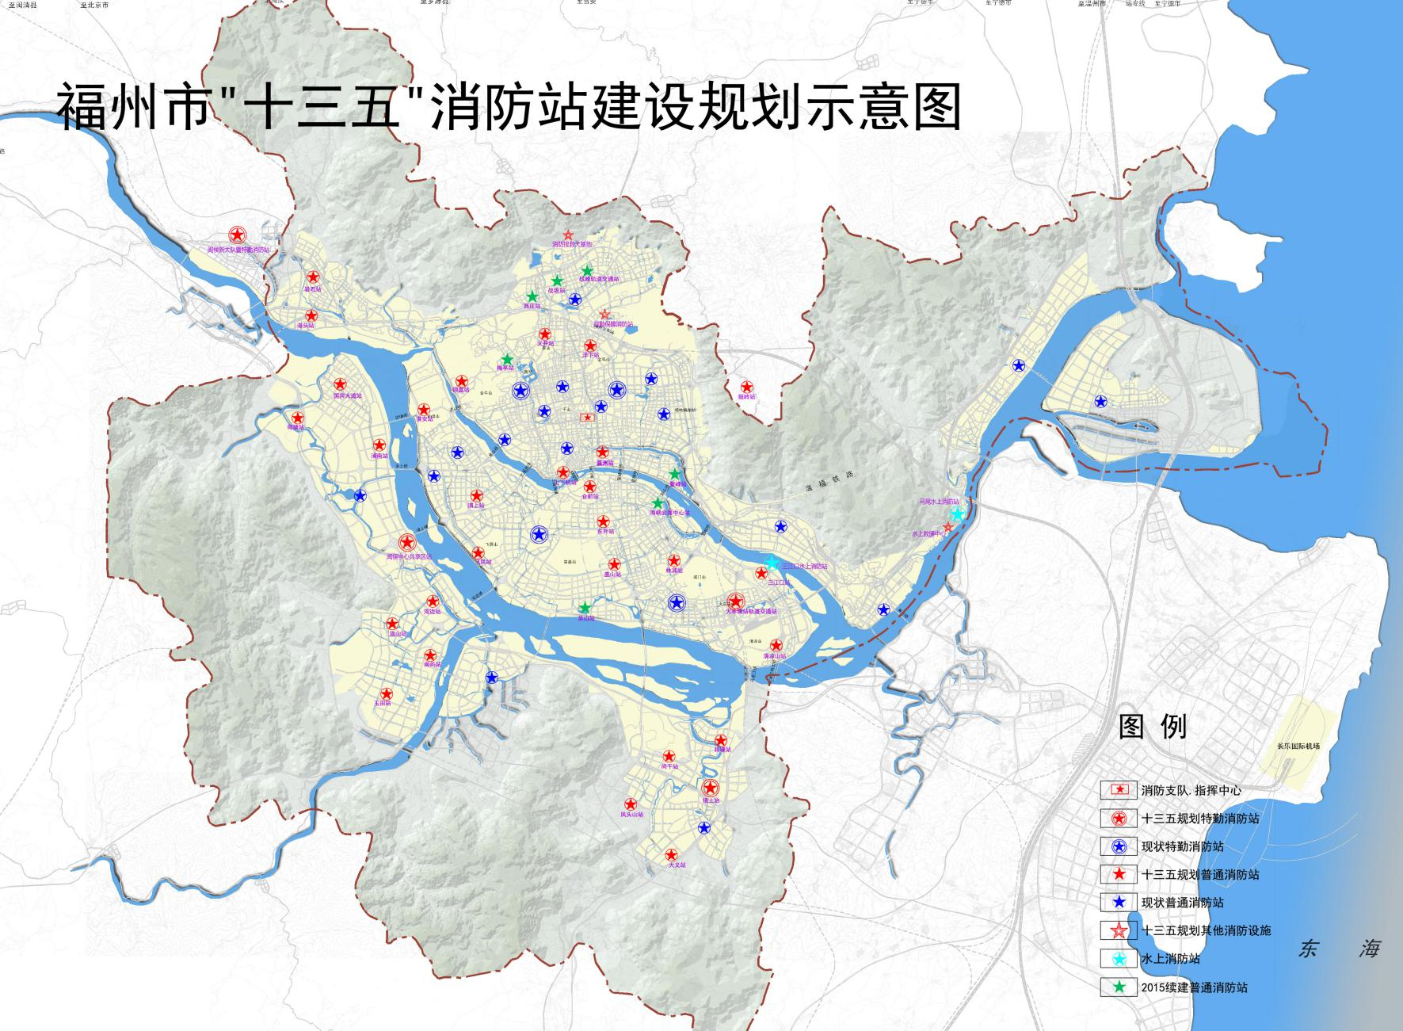
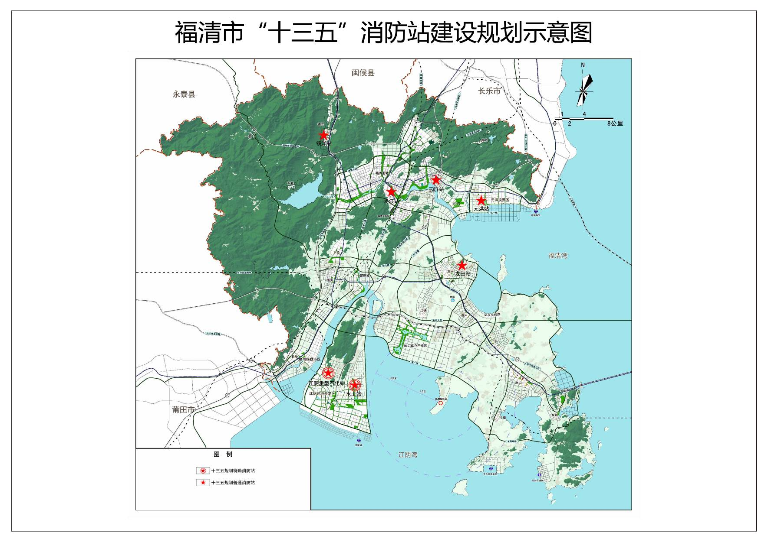
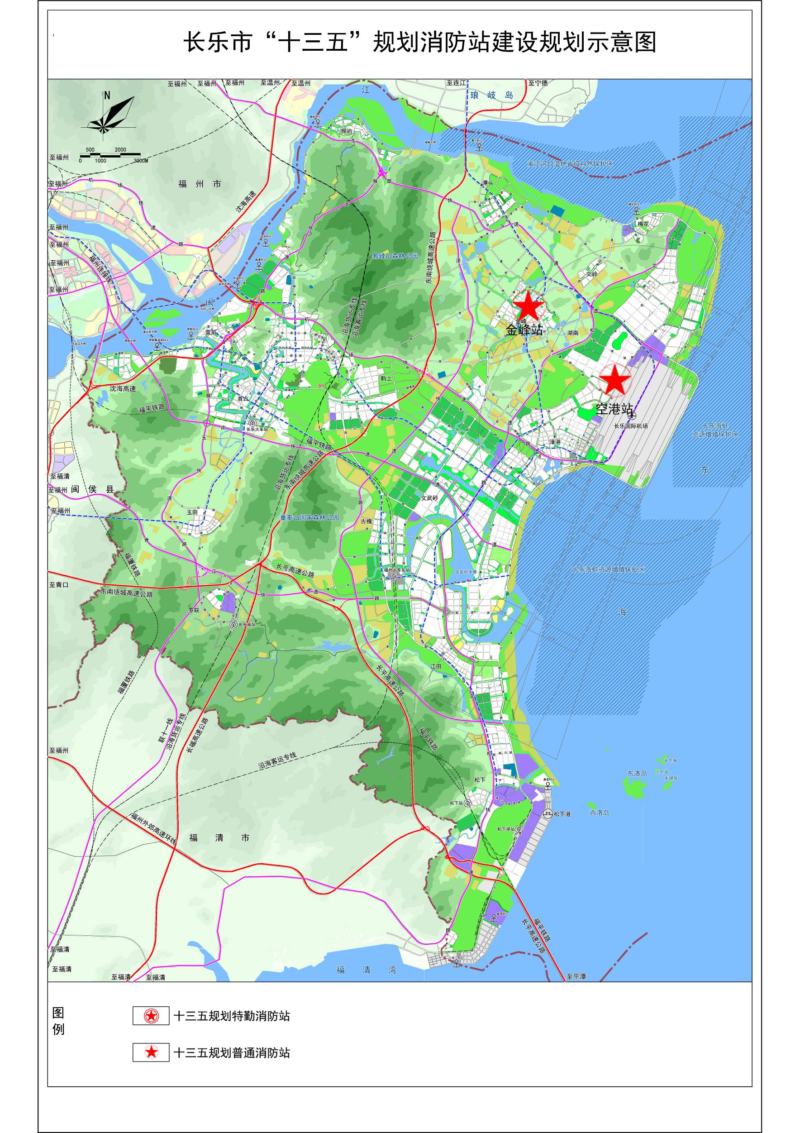
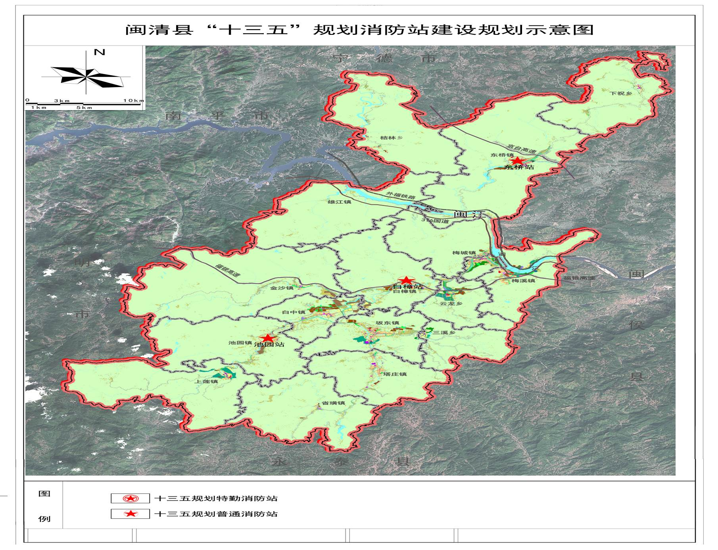
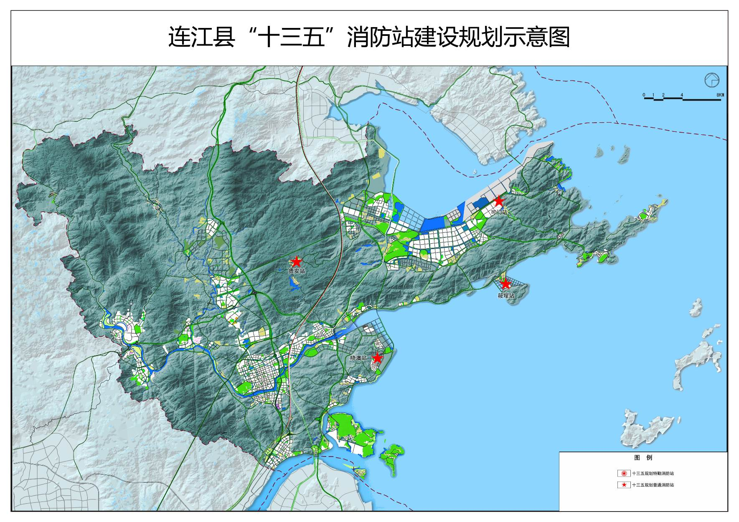
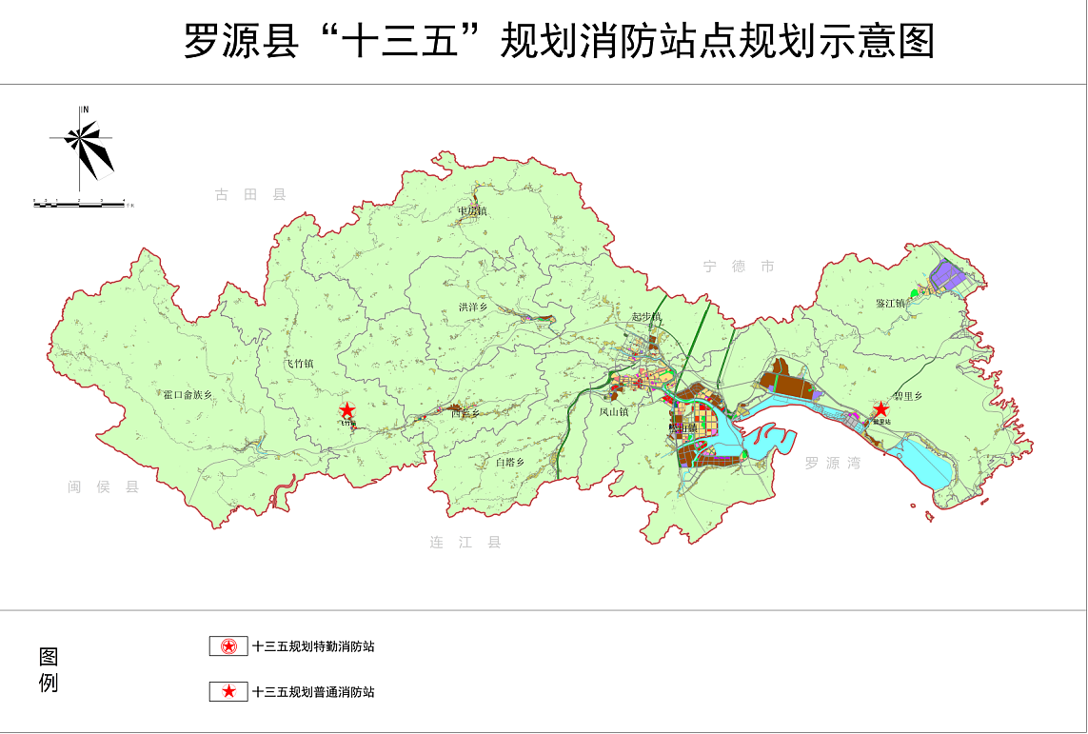
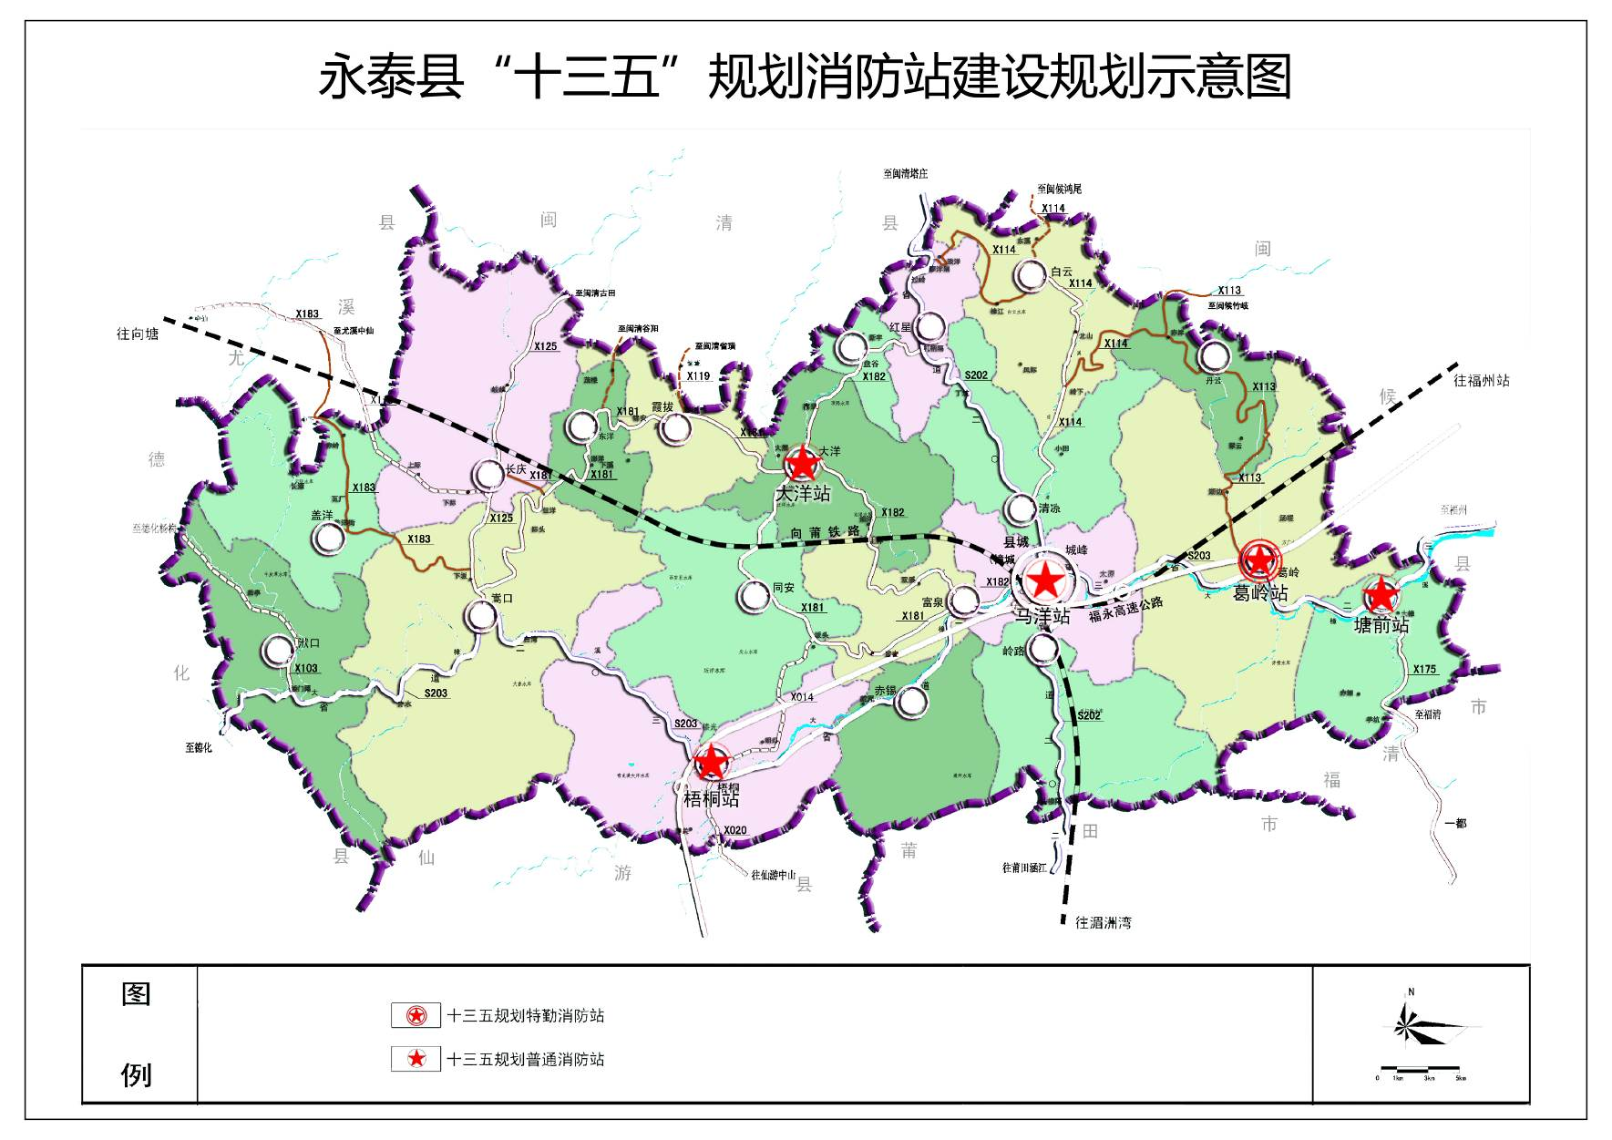
附件2
消防站说明

一、战峰轨道交通消防站
１.战峰轨道交通消防站位于晋安区新店镇战峰村。福州地铁1号线在线路北端的新店规划设置一处车辆基地，南端规划设置一处停车场。新店车辆基地位于新店镇战峰、坂中、汤斜村区域，总占地面积约30公顷，为1号线车辆运用和修理的专属用地。我市现有的消防站保护半径辐射不到该地铁站，特别是一些换乘站以及起点站等重点区域，缺乏应有的专门救援力量和装备，给消防安全带来新的压力。战峰轨道交通消防站作为地铁灭火、抢险救援的枢纽，将作为地铁安全和反恐处突工作的一个重要组成部分。项目将结合地铁1号线建成通车必要的新型地下空间和车辆消防需求，该站是“十二五”延建项目。
2.该项目计划营房建设投资7750万元，装备投资7695万元。资金由市财政统筹安排。
3.该站按照特勤消防站标准配备装备，编制不足，将通过招收政府专职消防队员进行补充，届时将根据队站特点决定使用混编或单编。
二、梅亭消防站
1.梅亭消防站位于鼓楼区洪山街道。目前北大路、白马路、福飞路以西，洪甘路以东，三环路以南，杨桥路以北约18平方公里区域范围内无消防站，且周边消防站距离该区域较远，灭火及抢险救援力量无覆盖此区域，事故发生时无法保证灭火及抢险救援力量及时到达，该站的建设将有效填补该区域内消防站的空白。该站是“十二五”延建项目。
2.本项目总投资估算为3092.78万元。其中：梅亭消防站主体工程建设投资1991.75万元，占总投资的64.40%；消防车辆及器材购置投资950万元，占总投资的30.72%；生活配套设施投资151.03万元，占总投资的4.88%。资金使用计划为在一年内完成全部投资，资金由市财政划拨。该项目已立项。
3.该站按照一级普通消防站标准配备装备，编制不足，将通过招收政府专职消防队员进行补充，届时将根据队站特点决定使用混编或单编。
三、鳌峰消防站
1.鳌峰消防站位于台江鳌峰。鳌峰街道位于福州市台江区东部，西起光明一支河，东至九孔闸，北以光明港为界到晋安区相隔，南临闽江。辖区面积5.1平方公里，常住人口9123户27114人，下辖曙光、亚峰、鳌峰洲、福人、武夷绿洲、鳌峰苑等6个社区居委会。街道坚持以经济建设为中心，全方位开展招商引资工作，经济总量和质量逐年上升，消防站的建成将有效补充区域消防力量空白。该站是“十二五”延建项目。
2.鳌峰消防站计划营房建设投资2950万元，装备投资3270万元。资金由市财政统筹安排。
3.该站按照一级普通消防站标准配备装备，编制不足，将通过招收政府专职消防队员进行补充，届时将根据队站特点决定使用混编或单编。
四、西庄消防站
1.西庄消防站位于晋安区新店镇。新店镇紧邻省委省政府所在地及省会商务金融、文体娱乐中心。全镇面积48.29平方公里，辖28个行政村和11个社区，总人口20多万。已初步建成了集高档住宅、度假旅游、都市产业、商贸服务为一体的“现代综合商务居住区”。该区域居住区密集，周边大量新建成区域，消防站的建成将有效补充区域消防力量空白。该站是“十二五”延建项目。
2.西庄消防站计划营房建设投资2870万元，装备投资3270万元。资金由市财政统筹安排。
3.该站按照一级普通消防站标准配备装备，编制不足，将通过招收政府专职消防队员进行补充，届时将根据队站特点决定使用混编或单编。
五、战坂消防站
1.战坂消防站位于晋安区新店镇战坂路。该区域居住区密集，项目的建设十分必要，消防站的建成将有效补充区域消防力量空白。该站是“十二五”延建项目。
2.战坂消防站计划营房建设投资2870万元，装备投资3270万元。资金由市财政统筹安排。
3.该站按照一级普通消防站标准配备装备，编制不足，将通过招收政府专职消防队员进行补充，届时将根据队站特点决定使用混编或单编。
六、海峡会展中心消防站
1.海峡会展中心消防站位于仓山区城门镇林浦洲。福州海峡国际会展中心是目前国内最大单体会展中心之一，占地2000多亩，总建筑面积约38万平方米，建筑规模大，人流集中，随着福州会展业的蓬勃发展，急需建设消防站点保障消防安全，该站是“十二五”延建项目。
2.海峡会展中心消防站计划营房建设投资3430万元，装备投资3270万元。资金由市财政统筹安排。
3.该站按照一级普通消防站标准配备装备，编制不足，将通过招收政府专职消防队员进行补充，届时将根据队站特点决定使用混编或单编。
七、吴山消防站
1.吴山消防站位于仓山区吴山。吴山村位于义序机场南侧，盖山镇西北部，东临吴凤村，西邻六凤村和天水村，南邻战备路，北接乌龙江。全村农业以种植蔬菜为主，兼种植龙眼树。辖区内有盖山造船厂等15家企业。该区域现状消防责任区较大，需要同步配建消防站。该站是“十二五”延建项目。
2.吴山消防站计划营房建设投资2870万元，装备投资3270万元。资金由市财政统筹安排。
3.该站按照一级普通消防站标准配备装备，编制不足，将通过招收政府专职消防队员进行补充，届时将根据队站特点决定使用混编或单编。
八、三江口消防站暨水上消防站
1.三江口消防站暨水上消防站位于仓山区城门镇梁厝村。该区域是福州新区重点建设片区，“十三五”期间建设重点区域，当前城市消防站保护半径无法有效辐射到该区域，结合该区域船舶火灾扑救和水上救援任务实际情况，需要同步配建陆上消防站和水上消防站。该站是“十二五”延建项目。
2.三江口消防站暨水上消防站计划营房建设投资7830万元，装备投资10830万元。资金由市财政统筹安排。
3.该站按照特勤消防站标准配备装备，编制不足，将通过招收政府专职消防队员进行补充，届时将根据队站特点决定使用混编或单编。
九、福清水上消防站
1.福清水上消防站位于福清江阴镇。江阴镇是福建省9个海岛乡镇中第一大海岛。江阴经济开发区在建设海峡西岸经济区大氛围中适时抓住机遇，实施项目拉动战略，以优惠的政策、优质的服务吸引越来越多的海内外客商，短短几年间取得迅猛发展。招商项目数量、质量连年攀升，各项经济指标良性增长，区内港口运输及现代仓储物流四大产业雏形已初步形成，全面步入跨越式增长的轨道。该站的建成将满足江阴港区集装箱码头和化工码头危化品和特种消防配套需求。该站是“十二五”延建项目。
2.参照往年推测，福清水上消防站计划营房建设投资8935万元，装备投资8000万元。资金由福清市财政统筹安排。
3.该站按照特勤消防站标准配备装备，编制不足，将通过招收政府专职消防队员进行补充，届时将根据队站特点决定使用混编或单编。
十、福清镜洋消防站
1.福清镜洋消防站位于福清镜洋镇。该镇面积88.6平方千米，人口2.61万人，辖17个行政村。镜洋镇因四面环山，中间地平如镜而名。全镇共有工业企业项目145个，其中三资企业项目46个，内联企业项目43个，乡镇企业项目56个，总投资额近60亿元。主要产业有塑胶、沙滩鞋、食品、建材加工等。镜洋镇集体、个体商业发展较快，商品流通比较活跃，福厦公路沿线的镜洋街、琯口街、光荣街是商品销售的主要集市，消防站的建成将有效补充区域消防力量空白。该站是“十二五”延建项目。
2.福清镜洋消防站计划营房建设投资3430万元，装备投资3270万元。资金由福清市财政统筹安排（政府交钥匙工程）。
3.该站按照一级普通消防站标准配备装备，编制不足，将通过招收政府专职消防队员进行补充，届时将根据队站特点决定使用混编或单编。
十一、福清元洪消防站
1.福清元洪消防站位于福清元洪投资区。该投资区主要发展港口仓储、精细化工、粮油食品和轻工制造业等。分东、西两个片区，东区为食品园区，规划面积9平方公里，西区为轻工园区，规划面积6平方公里。目前区内已设立企业152家，投资总额达211.19亿元，主要有食品、纺织、服装、电子、金属制品、汽摩配件、玻璃制品、医药和工艺品等九个不同行业。元洪投资区是福州市、福清市重点发展区，重要工业产业区，必须加强消防安全配套设施建设。该站是“十二五”延建项目。
2.福清元洪消防站计划营房建设投资3430万元，装备投资3270万元。资金由福清市财政统筹安排（政府交钥匙工程）。
3.该站按照一级普通消防站标准配备装备，编制不足，将通过招收政府专职消防队员进行补充，届时将根据队站特点决定使用混编或单编。
十二、福清龙江消防站
1.福清龙江消防站位于福清龙江街道。辖区内共有企业310家，其中工业企业64家，规模以上企业4家，规模工业产值约47.8亿元，包括全国最大箱包企业之一、年产值达40多亿元的祥兴福建箱包有限公司。该区域为劳动密集型企业集中区，消防站的建成将有效补充区域消防力量空白，站点为“十二五”延建项目。
2.参照往年推测，福清龙江消防站计划营房建设投资3430万元，装备投资3270万元。资金由福清市财政统筹安排。
3.该站按照一级普通消防站标准配备装备，编制不足，将通过招收政府专职消防队员进行补充，届时将根据队站特点决定使用混编或单编。
十三、长乐金峰消防站
1.长乐金峰消防站位于长乐市金峰镇。全镇现辖两个社区19个行政村，常住人口70000多人，外来流动人口达到30000多人。镇区现已形成“两纵三横”商业街和六个不同功能、各具特色的商贸小区：一是以胪峰广场农贸市场为群体的农副产品、副食品批零小区；二是以建材及装饰材料批发市场为群体的各类建筑装修材料批零小区；三是以西南街服装城、旧商业城为群体的各类服装、鞋帽、小商品批零小区；四是以兴乐购物中心、永康商场、弘鑫商场为群体的各类电子、电器、通讯设备等商品小区；五是以名人俱乐部、源达娱乐城为群体的娱乐服务区；六是以凤洋蔬菜批发市场为主体的各类蔬果批零小区。建设大市场，促进了大流通，金峰属长乐重要纺织产业基地，应加强消防安全配套，消防站的建成将有效补充区域消防力量空白。该站是“十二五”延建项目。
2.参照往年推测，长乐金峰消防站计划营房建设投资2830万元，装备投资3270万元。资金由长乐市财政统筹安排。
3.该站按照一级普通消防站标准配备装备，编制不足，将通过招收政府专职消防队员进行补充，届时将根据队站特点决定使用混编或单编。
十四、连江贵安消防站
1.连江贵安消防站位于连江贵安。本站位于贵安新城，贵安新城属连江县功能分区中重要的西翼组团，是连江温泉、旅游、休闲的核心发展区，已建和在建项目众多，迫切需要消防站保护，该站是“十二五”延建项目。
2.参照往年推测，连江贵安消防站计划营房建设投资2950万元，装备投资3270万元。资金由连江县财政统筹安排。
3.该站按照一级普通消防站标准配备装备，编制不足，将通过招收政府专职消防队员进行补充，届时将根据队站特点决定使用混编或单编。
十五、连江晓澳消防站
1.连江晓澳消防站位于连江晓澳镇。晓澳镇位于福建省东南沿海突出部，距福州72公里，到连江县城18公里。东临台湾海峡与马祖隔海相望，西与江南乡毗邻，南与琯头镇相连，北与东岱镇接壤。晓澳镇幅员面积18.96平方公里，总人口39482人，是海洋渔业重镇，拥有浅海面积86307亩，滩涂可养面积15985亩，垦内养殖面积2500亩。该站的建成将有效填补黄岐半岛城镇消防设施欠账，补充区域消防力量空白。该站是“十二五”延建项目。
2.参照往年推测，连江晓澳消防站计划营房建设投资2950万元，装备投资3270万元。资金由连江县财政统筹安排。
3.该站按照一级普通消防站标准配备装备，编制不足，将通过招收政府专职消防队员进行补充，届时将根据队站特点决定使用混编或单编。
十六、闽侯新大队暨特勤消防站
1.闽侯新大队暨特勤消防站位于闽侯县甘蔗镇。镇是福建省福州市闽侯县政府驻地，距福州市中心15公里，面积39.8平方公里，人口3.91万。由于县城周边集聚大量工业企业，对安全要求高，必须加强消防安全配套。该项目建设十分必要，该站是“十二五”延建项目。
2.闽侯新大队暨特勤消防站计划营房建设投资6000万元，装备投资7480万元。该项目已立项。资金由闽侯县财政统筹安排。
3.该站按照特勤消防站标准配备装备，编制不足，将通过招收政府专职消防队员进行补充，届时将根据队站特点决定使用混编或单编。
十七、鼓岭消防站
1.鼓岭消防站位于晋安区鼓岭。东到连江县界，南与马尾接壤，西与新店交界，北与寿山毗邻，新东线（原104国道）贯穿境内，距离福州主城区仅13公里，所辖的鼓岭、桂湖地区也分别有192县道、福州绕城高速公路通往市区。作为福州市政府打造的主要旅游景点之一，消防站建成后将起到重要保护作用。
2.参照往年推测，鼓岭消防站计划营房建设投资2950万元，装备投资3270万元。资金由市财政统筹安排。
3.该站按照一级普通消防站标准配备装备，编制不足，将通过招收政府专职消防队员进行补充，届时将根据队站特点决定使用混编或单编。
十八、鼓楼义井消防站
1.鼓楼义井消防站位于鼓楼区五凤街道。五凤街道是鼓楼区面积最大的一个街道，总面积9.62平方公里。该区域居住区密集，内含鼓楼区最后一块城中村义井村，需要同步配建消防站。
2.参照往年推测，鼓楼义井消防站计划营房建设投资2950万元，装备投资3270万元。资金由市财政统筹安排。
3.该站按照一级普通消防站标准配备装备，编制不足，将通过招收政府专职消防队员进行补充，届时将根据队站特点决定使用混编或单编。
十九、台江上下杭消防站
1.台江上下杭消防站位于台江区后洲街道。台江的上杭路和下杭路及其附近街区，俗称“双杭”。该区域为历史文化街区，建成之后商业和旅游观光活动密集，文保单位众多，急需消防站就近保护。
2.参照往年推测，台江上下杭消防站计划营房建设投资3093万元，装备投资3270万元。资金由市财政统筹安排。
3.该站按照一级普通消防站标准配备装备，编制不足，将通过招收政府专职消防队员进行补充，届时将根据队站特点决定使用混编或单编。
二十、台江瀛洲消防站
1.台江瀛洲消防站位于台江瀛洲街道。瀛洲街道位于台江区东南部，面积2.2平方公里，现有常住居民10820户，32712人，常住外来人口18726人。瀛洲街道有有世茂外滩花园、君临闽江、元洪城等建筑群体，有服装、农副产品、小商品等批发中心。目前，该区域内“台农”商圈为重大火灾隐患单位，火灾防控压力大，现有的消防站保护半径无法有效辐射到该区域，因此有必要新建消防站。
2.参照往年推测，台江瀛洲消防站计划营房建设投资2850万元，装备投资3200万元。资金由市财政统筹安排。
3.该站按照一级普通消防站标准配备装备，编制不足，将通过招收政府专职消防队员进行补充，届时将根据队站特点决定使用混编或单编。
二十一、晋安洋下消防站
1.晋安洋下消防站位于晋安区茶园街道。茶园街道辖区面积4.7平方公里，常住人口55452人，外来人口有26167人，辖有15个社区、1个经济合作社、2个工业集中区（红星工业集中区和茶园工业集中区）。茶园街道是福州交通的中心地段，福州火车站、汽车北站等都在辖区内，是福建省人民检察院、福建省海防和口岸办、福州市邮政局等所在地；辖区内有火车站大商圈、六一路、华林路等繁华的商业区，有各类省、市属单位137家。
2.参照往年推测，计划营房建设投资2870万元，装备投资3270万元。资金由市财政统筹安排。
3.该站按照一级普通消防站标准配备装备，编制不足，将通过招收政府专职消防队员进行补充，届时将根据队站特点决定使用混编或单编。
二十二、火车南站轨道交通消防站
1.火车南站轨道交通消防站位于仓山区城门镇胪雷村东侧火车南站附近。我市现有的消防站保护半径无法辐射地铁轨道交通站点，特别是一些换乘站以及起点站等重点区域，缺乏应有的专门救援力量和装备，给我市消防安全带来新的压力。火车南站轨道交通消防站建成后，将作为整个地铁灭火、抢险救援、培训的地铁消防指挥专用枢纽中心，成为地铁安全和反恐处突工作的一个重要组成部分。
2.火车南站轨道交通消防站计划营房建设投资27700万元，装备投资7695万元。资金由市财政统筹安排。
3.该站按照特勤消防站标准配备装备，编制不足，将通过组建地铁企业专职队或招收政府专职消防队员进行补充，届时将根据队站特点决定使用混编或单编。
二十三、仓山盖山消防站
1.仓山盖山消防站选址于仓山区盖山镇。盖山镇位于福州城区的南部，全镇面积36平方公里，设30个村委员会、1个社区居委会、112个自然村，全镇人口70127人。该区域现状消防责任区偏大，属于重点新建区域，新建消防站将有效补充区域消防力量空白。
2.参照往年推测，仓山盖山消防站计划营房建设投资2930万元，装备投资3270万元。资金由市财政统筹安排。
3.该站按照一级普通消防站标准配备装备，编制不足，将通过招收政府专职消防队员进行补充，届时将根据队站特点决定使用混编或单编。
二十四、鼓楼铜盘消防站
1.鼓楼铜盘消防站位于鼓楼区洪山镇。洪山镇地处福州市中心城区西部的繁华地带，是鼓楼区唯一的乡镇，也是鼓楼区经济重镇，总面积12.6平方公里，常住人口9.3万人。该区域居住区密集，当前城市消防站保护半径无法有效辐射到该区域，消防站的建成将有效补充区域消防力量空白。
2.参照往年推测，鼓楼铜盘消防站计划营房建设投资2930万元，装备投资3270万元。资金由市财政统筹安排。
3.该站按照一级普通消防站标准配备装备，编制不足，将通过招收政府专职消防队员进行补充，届时将根据队站特点决定使用混编或单编。
二十五、战勤保障消防站
1.战勤保障消防站位于晋安区新店镇，该项目结合后勤基地配套建设。
2.参照往年推测，战勤保障消防站计划营房建设投资11500万元，装备投资6500万元。资金由市财政统筹安排。
3.该站按照训练基地标准配备装备，编制不足，将通过招收政府专职消防队员进行补充，届时将根据队站特点决定使用混编或单编。
二十六、消防搜救犬基地
1.消防搜救犬基地位于晋安区宦溪镇。搜救犬作为公安消防部队专业救援力量的重要组成部分，在地震及建筑倒塌等各种事故救援中发挥特殊而又不可替代的重要作用。为进一步规范和加强公安消防部队搜救犬队伍建设，根据福州消防工作实际需要，有必要建设消防搜救犬基地。
2.参照往年推测，消防搜救犬基地计划营房建设投资11650万元，装备投资7480万元。资金由市财政统筹安排。
3.该站按训练基地标准配备装备，编制不足，将通过招收政府专职消防队员进行补充，届时将根据队站特点决定使用混编或单编。
二十七、仓山浦上消防站
1.仓山浦上消防站位于仓山区浦上。随着福州城区“南进”之势，福州城区重心逐渐向南扩展，“在全面开发南台岛，建设福州新城区”的形势下，仓山区社会经济快速发展，各类投资企业和人员聚集场所不断增多，带来大量的火灾隐患。消防保卫对象大量增加，对消防救援水平要求越来越高。仓山区辖区面积大，人口众多，现有消防队设施功能不完善，消防建设达不到国家及福州市有关消防队伍的建设标准要求和城市规划要求，不适应当前经济建设和社会发展的需要，消防站的建成将有效补充区域消防力量空白。
2.本工程项目总投资为3230万元，其中工程费用为2602.9万元，工程建设其它费用为387.8万元，基本预备费为239.3万元。项目资金来源：财政统筹配套。该项目已立项。
3.该站按照一级普通消防站标准配备装备，编制不足，将通过招收政府专职消防队员进行补充，届时将根据队站特点决定使用混编或单编。
二十八、仓山飞凤消防站
1.仓山飞凤消防站位于仓山区建新镇。建新镇面积39.6平方公里，人口总计3.9万。随着海峡奥体中心的建立，该区域成为消防保护重点区域。为了提升奥体片区消防力量，需规划同步配建消防站。
2.仓山飞凤消防站计划营房建设投资2950万元，装备投资3270万元。资金由市财政统筹安排。
3.该站按照一级普通消防站标准配备装备，编制不足，将通过招收政府专职消防队员进行补充，届时将根据队站特点决定使用混编或单编。
二十九、仓山东升消防站
1.仓山东升消防站位于仓山区仓山镇。仓山镇位于闽江下游南台岛中部北侧，该镇北邻仓山区，西界建新镇，东、南两面与盖山镇相连。全镇面积5.3平方公里，辖11个村委会，54个村民小组，4041户，1.1万人，劳力6762人，耕地2212亩。由于该区域人口密集，在仓山老城区边沿，该项目的建成将有效弥补仓前中队的责任分区和出警交通不足。
2.参照往年推测，仓山东升消防站计划营房建设投资2870万元，装备投资3270万元。资金由市财政统筹安排。
3.该站按照一级普通消防站标准配备装备，编制不足，将通过招收政府专职消防队员进行补充，届时将根据队站特点决定使用混编或单编。
三十、仓山林浦消防站
1.仓山林浦消防站选址于仓山区城门镇。城门镇位于福州市仓山区南台岛东段，西连盖山镇，西南与螺洲镇为邻，北向、东向、东南向分别与鼓山镇、马尾区、长乐市隔闽江相望。该区域工业发展迅速，仓房仓库较多，加上自贸区建设，需提升消防力量，该项目的建设是十分必要的。
2.参照往年推测，仓山林浦消防站计划营房建设投资3430万元，装备投资3270万元。资金由市财政统筹安排。
3.该站按照一级普通消防站标准配备装备，编制不足，将通过招收政府专职消防队员进行补充，届时将根据队站特点决定使用混编或单编。
三十一、仓山淮安消防站
1.仓山淮安消防站位于仓山区建新镇。当前城市消防站保护半径无法有效辐射到该区域，建成后主要保护农林大学片区消防安全，同时靠近三环，作为城区火灾增援力量触动较为方便。
2.参照往年推测，仓山淮安消防站计划营房建设投资2870万元，装备投资3270万元。资金由市财政统筹安排。
3.该站按照一级普通消防站标准配备装备，编制不足，将通过招收政府专职消防队员进行补充，届时将根据队站特点决定使用混编或单编。
三十二、仓山仓前消防站
1.仓山仓前消防站位于仓山区仓前街道。仓前街道地处仓山区中部，东接下渡街道埔顶，北临闽江和临江街道观井路衔接，西连上渡街道龙潭角，南与郊区仓山镇金星村交界，面积0.991平方公里，居民一万两千余户、近3万人。该区域居住区密集，老旧建筑较多，火灾负荷大，需要同步配建消防站。
2.参照往年推测，仓山仓前消防站计划营房建设投资2930万元，装备投资3270万元。资金由市财政统筹安排。
3.该站按照一级普通消防站标准配备装备，编制不足，将通过招收政府专职消防队员进行补充，届时将根据队站特点决定使用混编或单编。
三十三、仓山清凉山消防站
1.仓山清凉山消防站位于仓山区城门镇。城门镇位于福州市仓山区南台岛东段，西连盖山镇，西南与螺洲镇为邻，北向、东向、东南向分别与鼓山镇、马尾区、长乐市隔闽江相望。2014年城门镇位有常住人口21234户，70188人，外来人口5.6万多人。下辖25个行政村60个自然村。产业有花茶、阀门、鞋帽、服装、眼镜、印刷、建筑、建材、船舶、石材、运输等11大类。工厂多，产业大，消防站的建成将有效补充区域消防力量空白。
2.参照往年推测，仓山清凉山消防站计划营房建设投资2950万元，装备投资3270万元。资金由市财政统筹安排。
3.该站按照一级普通消防站标准配备装备，编制不足，将通过招收政府专职消防队员进行补充，届时将根据队站特点决定使用混编或单编。
三十四、马尾水上消防站暨水上救援中心
1.马尾水上消防站暨水上救援中心位于马尾区亭江镇。选址位于亭江与马尾保税区交界处，在服务半径上可以较好兼顾到马尾港区、长乐沿线闽江内港码头及未来琅岐规划对台码头。该中心为集水上抢险救援、火灾扑救、培训、教育为一体的水上救援指挥专用枢纽中心，将作为水上安全和反恐处突工作的一个重要组成部分。为进一步加强水上消防工作和消防队伍建设，满足城市发展对灾害防控体系建设的需要，切实增强火灾预防、扑救和各类事故应急救援的能力，建立健全福州市水上消防安全监管体系和消防安全长效机制，更好地服务地方经济建设，有效补充全市水上消防消防力量空白，该站建设十分必要。
2.参照往年推测，水上救援中心计划营房建设投资11630万元，装备投资7480万元。资金由市财政统筹安排。
3.该站按照训练基地标准配备装备，编制不足，将通过招收政府专职消防队员进行补充，届时将根据队站特点决定使用混编或单编。
三十五、闽侯中心共享区消防站
1.闽侯中心共享区消防站位于闽侯上街镇。近年来，上街镇充分发挥近郊优势，大力开展招商引资，基本形成了以商贸、房地产为龙头，高科技、无污染为辅翼，商业和工业互相促进的新的经济格局，拥有电子、化工、食品、鞋帽、茶叶、家具、工艺美术等12类。具有地方特色的产业群体木雕、脱胎漆器，在整合中能够不断壮大。该区域人口众多，当前城市消防站保护半径无法有效辐射到，消防站的建成将有效补充区域消防力量空白。
2.参照往年推测，闽侯中心共享区消防站计划营房建设投资7750万元，装备投资7480万元。资金由市财政财政统筹安排。
3.该站按照特勤消防站标准配备装备，编制不足，将通过招收政府专职消防队员进行补充，届时将根据队站特点决定使用混编或单编。
三十六、闽侯国宾大道消防站
1.闽侯国宾大道消防站位于闽侯上街镇。上街镇辖有美翕、密场、金星、上街、淮安、石钟、白羊和白章等8个村公所，102个农业生产合作社，有新建街、仁民街2个街道办事处，总面积195.62平方公里，现有总人口21577人，总耕地面积15848亩。该区域位于上街镇核心区，现状缺乏消防站配套，且毗邻国宾馆，建设十分必要。
2.参照往年推测，闽侯国宾大道消防站计划营房建设投资3430万元，装备投资3270万元。资金由闽侯县财政统筹安排。
3.该站按照一级普通消防站标准配备装备，编制不足，将通过招收政府专职消防队员进行补充，届时将根据队站特点决定使用混编或单编。
三十七、闽侯湾边大桥消防站
1.闽侯湾边大桥消防站位于闽侯南屿镇。当前城市消防站保护半径无法有效辐射到该区域，该站的建成将服务高新区南片和南通交易市场。
2.参照往年推测，闽侯湾边大桥消防站计划营房建设投资2870万元，装备投资3270万元。资金由市财政统筹安排。
3.该站按照一级普通消防站标准配备装备，编制不足，将通过招收政府专职消防队员进行补充，届时将根据队站特点决定使用混编或单编。
三十八、闽侯旗山消防站
1.闽侯旗山消防站位于闽侯县南屿镇。该区域重点搞好一区(工业小区)、二源(泉源、矿源)、三线(沿江线、靠山线、国道线)开发；大力发展外向型经济。该消防站重点为两园工业区服务。
2.参照往年推测，闽侯旗山消防站计划营房建设投资2930万元，装备投资3270万元。资金由市财政统筹安排。
3.该站按照一级普通消防站标准配备装备，编制不足，将通过招收政府专职消防队员进行补充，届时将根据队站特点决定使用混编或单编。
三十九、闽侯南屿消防站
1.闽侯南屿消防站位于闽侯南屿镇。全镇土地总面积170.5平方公里，其中耕地面积18716亩。总人口54496人，其中：农业人口49571人，非农业人口4925人，大部分是汉族人。有企业323家，其中外资企业13家，内资企业310家。南屿现状缺乏消防设施，且周边集聚大量工业区，属福州市重要产业基地，同时本站基地建设条件成熟，易于启动建设。
2.参照往年推测，闽侯南屿消防站计划营房建设投资2870万元，装备投资3270万元。资金由市财政统筹安排。
3.该站按照一级普通消防站标准配备装备，编制不足，将通过招收政府专职消防队员进行补充，届时将根据队站特点决定使用混编或单编。
四十、闽侯镜上特勤消防站
1.闽侯镜上特勤消防站位于闽侯青口镇。该镇充分发汽车项目的集聚效应，大力实施“工业强镇”的经济战略，带动农业和商贸服务业发展，逐步形成了工、商、贸三位一体经济战略新格局，有力地推动了青口工业化和城市经济大发展，呈现出了一派生机勃勃的创业新景象。该区域属福州重要的汽车产业基地，具有较高的安全需求。
2.参照往年推测，闽侯镜上特勤消防站计划营房建设投资7750万元，装备投资7480万元。资金由闽侯县财政统筹安排。
3.该站按照特勤消防站标准配备装备，编制不足，将通过招收政府专职消防队员进行补充，届时将根据队站特点决定使用混编或单编。
四十一、闽侯凤头山消防站
1.闽侯凤头山消防站位于闽侯祥谦镇。该镇面积71.49平方公里，下辖20个行政村。境内龙祥工业集中区、龙泰工业集中区、门口工业集中区、兰圃工业集中区、五虎片洋下汽车工业集中区等已初具规模，主要以建材产业、汽车工业为主。由于该区工业密集建设，消防站的建成将有效补充区域消防力量空白。
2.闽侯凤头山消防站计划营房建设投资3430万元，装备投资3270万元。资金由闽侯县财政统筹安排。
3.该站按照一级普通消防站标准配备装备，编制不足，将通过招收政府专职消防队员进行补充，届时将根据队站特点决定使用混编或单编。
四十二、闽侯港头消防站
1.闽侯港头消防站位于闽侯荆溪镇。该区域临近杜坞仓储区，大量物资堆放，又是省级试点镇新建区域，消防站的建成将有效补充区域消防力量空白。
2.参照往年推测，闽侯港头消防站计划营房建设投资2930万元，装备投资3270万元。资金由闽侯县财政统筹安排。
3.该站按照一级普通消防站标准配备装备，编制不足，将通过招收政府专职消防队员进行补充，届时将根据队站特点决定使用混编或单编。
四十三、闽侯荷塘消防站
1.闽侯荷塘消防站位于闽侯县上街镇。该区域人口密集，需要同步配套消防站。
2.参照往年推测，闽侯荷塘消防站计划营房建设投资2950万元，装备投资3270万元。资金由闽侯县财政统筹安排。
3.该站按照一级普通消防站标准配备装备，编制不足，将通过招收政府专职消防队员进行补充，届时将根据队站特点决定使用混编或单编。
四十四、闽侯浦南消防站
1.闽侯浦南消防站位于闽侯县上街镇。该区域根据福州新区规划要求同步配套消防站。
2.参照往年推测，闽侯浦南消防站计划营房建设投资2930万元，装备投资3270万元。资金由市财政统筹安排。
3.该站按照一级普通消防站标准配备装备，编制不足，将通过招收政府专职消防队员进行补充，届时将根据队站特点决定使用混编或单编。
四十五、闽侯玉田消防站
1.闽侯玉田消防站位于闽侯县南屿镇。该区域现状缺乏消防设施，且周边集聚大量工业区，属福州市重要产业基地，根据福州新区规划要求同步配套消防站。
2.参照往年推测，闽侯玉田消防站计划营房建设投资3430万元，装备投资3270万元。资金由市财政统筹安排。
3.该站按照一级普通消防站标准配备装备，编制不足，将通过招收政府专职消防队员进行补充，届时将根据队站特点决定使用混编或单编。
四十六、闽侯尚干消防站
1.闽侯尚干消防站位于闽侯县尚干镇。尚干镇位于福州市南郊，总面积5平方公里，下辖12个行政村，1个居委会，人口1.8万人，流动人口2万人。2015年尚干镇已完成总产值7.28亿元,其中工业总产值5.82亿元；规模以上工业产值2.56亿元，增长完成出口交货总值2.13亿元，增长12.6%；固定资产投资5506万元；财政总收入840万元，其中地方财政收入320万元；农民人均收入5116元，综合经济实力持续增强。当前城市消防站保护半径无法有效辐射到该区域，消防站的建成将有效补充区域消防力量空白。
2.参照往年推测，闽侯尚干消防站计划营房建设投资2950万元，装备投资3270万元。资金由闽侯县财政统筹安排。
3.该站按照一级普通消防站标准配备装备，编制不足，将通过招收政府专职消防队员进行补充，届时将根据队站特点决定使用混编或单编。
四十七、闽侯祥谦消防站
1.闽侯祥谦消防站位于闽侯县祥谦镇。地处闽侯县东南部，全镇土地总面积89.42平方公里，耕地1.78万亩，下辖20个行政村，有数据显示，总人口6.22万人。2015年，实现工业总产值18.13亿元，规模较大工业企业25家，总产值达9.63亿元；财政总收入2633万元；农业总产值2.5亿元；农民人均纯收入4976元，当前城市消防站保护半径无法有效辐射到该区域，需要同步配套消防站。
2.参照往年推测，闽侯祥谦消防站计划营房建设投资2950万元，装备投资3270万元。资金由闽侯县财政统筹安排。
3.该站按照一级普通消防站标准配备装备，编制不足，将通过招收政府专职消防队员进行补充，届时将根据队站特点决定使用混编或单编。
四十八、闽侯大义消防站
1.闽侯大义消防站位于闽侯县青口镇。青口镇位于闽侯县东南部，作为福州城区南大门环境优美的宜居城镇，是全省首个现代汽车新城。根据福州新区规划同步配套消防站。
2.参照往年推测，闽侯大义消防站计划营房建设投资2930万元，装备投资3270万元。资金由闽侯县财政统筹安排。
3.该站按照一级普通消防站标准配备装备，编制不足，将通过招收政府专职消防队员进行补充，届时将根据队站特点决定使用混编或单编。
四十九、闽侯昙石消防站
1.闽侯昙石消防站位于闽侯县荆溪镇。该区域为省级试点镇新建区域，消防站的建成将有效补充区域消防力量空白。
2.参照往年推测，闽侯昙石消防站计划营房建设投资2870万元，装备投资3270万元。资金由闽侯县财政统筹安排。
3.该站按照一级普通消防站标准配备装备，编制不足，将通过招收政府专职消防队员进行补充，届时将根据队站特点决定使用混编或单编。
五十、福清江阴重型石化救援消防站
1.福清江阴重型石化救援消防站位于福清江阴镇。该区域内建有大量化工场所及危化品码头。为深刻汲取古雷“4.6”事故经验教训，加强福州市石化、核电等综合应急救援能力建设，有必要建设福清江阴重型石化救援消防站。
2.参照往年推测，福清江阴重型石化救援消防站计划营房建设投资8935万元，装备投资8000万元。资金由福清市财政统筹安排。
3.该站按照特勤消防站标准配备装备，编制不足，将通过招收政府专职消防队员进行补充，届时将根据队站特点决定使用混编或单编。
五十一、福清玉屏消防站
1.福清玉屏消防站位于福清玉屏街道。玉屏街道辖区面积7.3平方公里，人口约15万人，其中户籍人口约8.6万人，下辖17个社区和一个行政村，玉屏街道是福清市人民政府所在地，也是福清商贸、金融中心，是福清老城区人流、物流、资金流汇聚密集之地。辖区内企业共计600多家，个体工商户3000多户，年生产总值达32亿元。其中向高、北大、柳池等社区属典型的城中村，区内房屋老旧，人口密集，基础消防设施欠缺，公共道路狭小，急需消防站保护。
2.福清玉屏消防站计划营房建设投资3430万元，装备投资3270万元，资金由福清市财政统筹安排。
3.该消防站按照一级普通消防站标准配置装备，编制不足，将通过招收政府专职消防队员进行补充，届时将根据队站特点决定使用混编或单编。
五十二、福清龙田消防站
1.福清龙田消防站位于福清市龙田镇，龙田镇现辖40个行政村，2个居委会，镇域面积87.91平方公里。已批准一个工业区，分布在大真线两侧，规划2.4平方公里的省级工业区现有36家企业落户，现已形成塑胶、食品、家具、冷冻等四大支柱工业生产体系，当前城市消防站保护半径无法有效辐射到该区域，需要同步配套消防站。
2.福清龙田消防站计划营房建设投资3430万元，装备投资3270万元，资金由福清市财政统筹安排。
3.该消防站按照一级普通消防站标准配置装备，编制不足，将通过招收政府专职消防队员进行补充，届时将根据队站特点决定使用混编或单编。
五十三、长乐空港消防站
1.长乐空港消防站位于长乐市空港区。本地拥有各类纺织企业1053家，是全国最大的化纤类混纺纱生产基地和民用长丝切片类生产基地；开办民营厂人数在全国各省约有20余万人，侨汇收入超过60亿元（人民币），在域外，长乐籍企业家共创办各类工业企业1000余家，根据工业区特点同步配套消防站。
2.长乐空港消防站计划营房建设投资1178万元，装备投资3270万元。资金由长乐市财政统筹安排，该站已立项。
3.该站按照一级普通消防站标准配备装备，编制不足，将通过招收政府专职消防队员进行补充，届时将根据队站特点决定使用混编或单编。
五十四、连江可门消防站
1.连江可门消防站位于连江可门工业开发区。可门港旧称松崎港，位于连江县东北部的黄岐半岛，罗源湾南岸，与台湾岛一衣带水。可门港是沿海主枢纽福州港的重要组成部分，是临海工业、大宗散货、油品运输的主要港区，是海峡两岸通航的重要口岸。可门经济开发区在基础设施配套上围绕总体发展定位，始终以高标准要求、高起点规划、高质量建设，现已累计投入资金10亿元用于基础设施配套建设，使港区具有承载大项目乃至特大型项目的能力。本站位于可门经济区，可门经济区属连江东翼组团，是连江发展新引擎，是连江重要的临港工业、港口物流基地，必须加强消防安全配套。
2.连江可门消防站计划营房建设投资2448万元，装备投资3270万元。资金由连江县财政统筹安排，该项目已立项。
3.该站按照一级普通消防站标准配备装备，编制不足，将通过招收政府专职消防队员进行补充，届时将根据队站特点决定使用混编或单编。
五十五、连江筱埕消防站
1.连江筱埕消防站位于连江筱埕镇。筱埕镇位于福建省黄岐半岛南侧突出部，东濒马祖列岛，北靠可门港，南临闽江口，西傍敖江口，筱埕镇陆地面积32平方公里，海域面积135公里，有岛屿43个，设11个行政村，12个自然村，筱埕镇总人口27482人，消防站建成后将有效补充区域消防力量空白。
2.连江筱埕消防站计划营房建设投资520万元，装备投资3270万元。资金由连江县财政统筹安排，该项目已立项。
3.该站按照一级普通消防站标准配备装备，编制不足，将通过招收政府专职消防队员进行补充，届时将根据队站特点决定使用混编或单编。
五十六、罗源碧里消防站
1.碧里消防站位于罗源县碧里乡。碧里乡位于罗源县东部沿海，罗源湾北岸，与连江马鼻、坑园隔海相望，距罗源县城20公里，总面积199平方公里，下辖12个行政村，人口2.47万人，流动人口1.6万人。作为罗源湾开放开发的前沿，碧里越来越受到海内外客商的关注，鲁能集团、华东造船厂、罗源湾码头、亿鑫钢铁、宝钢德胜、德胜能源、福建三钢等大型企业入驻并投产，厂区体量大，人员流动大。消防站建成后能够进一步加强罗源县港口产业等综合应急救援能力建设。
2.参照往年推测，罗源碧里消防站计划营房建设投资2950万元，装备投资3270万元。资金由罗源县财政统筹安排。
3.该站按照一级普通消防站标准配备装备，编制不足，将通过招收政府专职消防队员进行补充，届时将根据队站特点决定使用混编或单编。
五十七、罗源飞竹消防站
1.罗源飞竹消防站位于罗源县飞竹镇。飞竹镇位于罗源县西北部，东邻本县西兰乡、中房镇，西接霍口乡，位居罗源县西部中心，幅员面积119平方公里，全镇辖19个行政村，共有74个自然村，其中老区基点村13个，纯畲族行政村1个，畲汉杂居行政村4个。飞竹站建成后能够加强山区乡镇的灭火和应急救援工作。
2.参照往年推测，罗源飞竹消防站计划营房建设投资2950万元，装备投资3500万元。资金由罗源县财政统筹安排。
3.该站按照一级普通消防站标准配备装备，编制不足，将通过招收政府专职消防队员进行补充，届时将根据队站特点决定使用混编或单编。
五十八、永泰葛岭消防站
1.永泰葛岭消防站位于永泰县葛岭镇。葛岭镇位于永泰县东部，海西（永泰）文化创意产业园项目占地3233亩，总投资约32.5亿元。中海创(永泰)生态型智慧科技园项目占地2.2万亩，计划投资40亿元，位于葛岭镇台口村、东星村，打造软件开发、现代制造业综合服务、高新技术产品研发与展示、农业观光和高端休闲度假为一体的高新技术园区，5年内产值有望达百亿元。福建农林大学东方学院占地739亩，投资12亿元，位于葛岭镇溪西村，经济发展使该站建设显得尤为重要。
2.参照往年推测，永泰葛岭消防站计划营房建设投资7000万元，装备投资7500万元。资金由永泰县财政统筹安排。
3.该站按照特勤消防站标准配备装备，编制不足，将通过招收政府专职消防队员进行补充，届时将根据队站特点决定使用混编或单编。
五十九、永泰马洋消防站
1.永泰马洋消防站位于永泰县城峰镇马洋工业区。城峰镇位于永泰县东郊，目前县政府引进的工厂企业80%集中于城峰镇马洋工业园区内，火灾危险性大，工业区近期应建设小型站，远期升级为标准站。
2.参照往年推测，永泰马洋消防站计划营房建设投资2000万元，装备投资3000万元。资金由永泰县财政统筹安排。
3.该站按照一级普通消防站标准配备装备，编制不足，将通过招收政府专职消防队员进行补充，届时将根据队站特点决定使用混编或单编。
六十、永泰梧桐消防站
1.永泰梧桐消防站位于永泰县梧桐镇。梧桐镇位于永泰县西南部，距县城33公里，辖21个行政村、1个社区居委会，总人口3.75万，总面积169.92平方公里。作为贯穿全县高速的枢纽出入口，又引进了梧桐温泉度假村及配套旅游开发项目，该消防站的建设不仅能满足经济建设的需求，还将成为樟城、嵩口两个消防站辐射圈的衔接和补充，完善全县消防救援体系。
2.参照往年推测，永泰梧桐消防站计划营房建设投资3500万元，装备投资5000万元。资金由永泰县财政统筹安排。
3.该站按照一级普通消防站标准配备装备，编制不足，将通过招收政府专职消防队员进行补充，届时将根据队站特点决定使用混编或单编。
六十一、永泰大洋消防站
1.永泰大洋消防站位于永泰县大洋镇。大洋镇位于永泰县西北部，距城关32公里，东接清凉镇、城峰镇、富泉乡，西接霞拔乡，南接同安镇，西北与闽清接壤，是西山片交通文化中心，东洋、下拔乡必经之道，可通同安、盘谷。该站主要填补永泰县西山片消防救援力量的空白，实现整个县域内的全覆盖。
2.参照往年推测，永泰大洋消防站计划营房建设投资3400万元，装备投资4000万元。资金由永泰县财政统筹安排。
3.该站按照一级普通消防站标准配备装备，编制不足，将通过招收政府专职消防队员进行补充，届时将根据队站特点决定使用混编或单编。
六十二、永泰塘前消防站
1.永泰塘前消防站位于永泰县塘前乡。塘前乡位于永泰县东部，与福清、闽侯两县市交界，距县城30公里，离福州40公里，是永泰通往福州的水陆咽喉之地。该站建设将有效增强塘前石油化工企业的消防救援力量，同时与闽侯形成区域联防，服务大福州建设。
2.参照往年推测，永泰塘前消防站计划营房建设投资3300万元，装备投资3500万元。资金由永泰县财政统筹安排。
3.该站按照一级普通消防站标准配备装备，编制不足，将通过招收政府专职消防队员进行补充，届时将根据队站特点决定使用混编或单编。
六十三、闽清东桥消防站
1.闽清东桥消防站位于闽清县东桥镇。东桥镇位于闽清县北部，全境面积187.34平方公里，华东地区最大的水力发电站水口电站及闽清县最大水力发电站安仁溪电站均建在境内。随着东桥表业园及高速公路的开通，“十三五”期间东桥镇经济将快速发展，该站建设十分必要。
2.参照往年推测，闽清东桥消防站计划营房建设投资3530万元，装备投资2500万元。资金由闽清县财政统筹安排。
3.该站按照一级普通消防站标准配备装备，编制不足，将通过招收政府专职消防队员进行补充，届时将根据队站特点决定使用混编或单编。
六十四、闽清池园消防站
1.闽清池园消防站位于闽清县池园镇。池园镇位于闽清西南部，全境土地面积101.71平方公里，辖19个行政村，池园镇地理位置特殊，125县道贯穿全境，池园镇是全县工业重镇，素有瓷都之称。消防站建成后将有效补充区域消防力量空白。
2.参照往年推测，闽清池园消防站计划营房建设投资2000万元，装备投资1500万元。资金由闽清县财政统筹安排。
3.该站按照一级普通消防站标准配备装备，编制不足，将通过招收政府专职消防队员进行补充，届时将根据队站特点决定使用混编或单编。
六十五、闽清白樟消防站
1.闽清白樟消防站位于闽清县白樟镇。白樟镇地处闽清西南部，距闽清城关11公里，东接云龙乡，西连金沙镇，南与白中镇、坂东镇交界，北与雄江镇毗邻。全境总面积80.78平方公里。随着白金工业区的不断发展，需新建消防站保护。
2.参照往年推测，闽清白樟消防站计划营房建设投资2000万元，装备投资1500万元。资金由闽清县财政统筹安排。
3.该站按照一级普通消防站标准配备装备，编制不足，将通过招收政府专职消防队员进行补充，届时将根据队站特点决定使用混编或单编。
附件3
“十三五”公安消防部队执勤车辆、器材装备建设规划表
目 标  任 务 | 项目 | 年 度 | 单位 | 抢险救援器材  配备率 | 个人防护装备配备率 | 灭火器材配备率 | 灭火救援力量编成装备配备率 | 全省消防车辆（船艇）配备（单位：台）
 |  |  |  |  |  |  |  | 灭火类 |  |  |  | 举高类 |  |  | 专勤类 |  |  |  |  |  | 保障类 |  |  | 其他 |  | 经费估算（万元）
 |  |  |  |  |  |  |  | 水罐车 | 泡沫车 | 压缩空气泡沫车 | 多剂联用车 | 高喷车 | 登高平台车 | 云梯车 | 抢险救援车 | 大功率排烟车 | 照明车 | 防化洗消车 | 核生化侦检车 | 通信指挥车 | 远程供水系统 | 供气、供液、饮食保障等 | 自装卸式消防车 | 消防飞机 | 水上消防艇 | 经费估算（万元）
构建科学高效、适应实战需要的车辆装备体系 | 装备建设 | 2016 | 福州 | 100% | 100% | 100% | 100％ | 16 | 10 | 10 | 1 | 3 | 7 | 9 | 15 | 2 | 1 | 1 |  |  |  | 3 | 1 |  |  | 58600
构建科学高效、适应实战需要的车辆装备体系 | 装备建设 | 2017 | 福州 | 100% | 100% | 100% | 100％ | 10 | 15 | 12 | 1 | 4 | 13 | 13 | 10 | 1 | 1 | 1 |  |  |  | 2 | 1 |  |  | 65740
构建科学高效、适应实战需要的车辆装备体系 | 装备建设 | 2018 | 福州 | 100% | 100% | 100% | 100％ | 29 | 20 | 20 | 2 | 4 | 22 | 23 | 16 | 2 | 5 | 5 |  |  |  | 2 | 1 |  | 2 | 85900
构建科学高效、适应实战需要的车辆装备体系 | 装备建设 | 2019 | 福州 | 100% | 100% | 100% | 100％ | 30 | 20 | 21 | 2 | 5 | 22 | 21 | 18 | 2 | 4 | 3 |  |  |  | 1 | 1 |  | 2 | 79590
构建科学高效、适应实战需要的车辆装备体系 | 装备建设 | 2020 | 福州 | 100% | 100% | 100% | 100％ | 20 | 24 | 15 | 1 | 3 | 14 | 15 | 20 | 1 | 1 | 1 |  |  |  | 2 | 1 |  |  | 67600
合计 |  |  |  | 100％ | 100％ | 100％ | 100％ | 105 | 89 | 78 | 7 | 19 | 78 | 81 | 79 | 8 | 12 | 11 |  |  |  | 10 | 5 |  |  | 357430

附件4
“十三五”期间福州市政府专职消防队员、消防文员招收指标任务一览表
人员性质 | 年份 | 当年  新招人数 | 达到总人数 | 人均工资  （万元/年）
县市级政府  专职消防员 | 2016 | 180 | 665 | 6.0
县市级政府  专职消防员 | 2017 | 450 | 1115 | 6.5
县市级政府  专职消防员 | 2018 | 570 | 1685 | 7.0
县市级政府  专职消防员 | 2019 | 570 | 2255 | 7.5
县市级政府  专职消防员 | 2020 | 300 | 2555 | 8.0
合计 |  | 2070 | 2555
消防文员 | 2016 | 20 | 140 | 5.1
消防文员 | 2017 | 20 | 160 | 5.5
消防文员 | 2018 | 20 | 180 | 6.0
消防文员 | 2019 | 20 | 200 | 6.5
消防文员 | 2020 | 20 | 220 | 7.0
合计 |  | 100 | 220
备注：1.“新招人数”参照“十三五”期间竣工投入使用消防站每站不少于30人计算。
2.“人均工资”参照省消防总队《市县及政府专职消防员分级管理办法》和当地平均经济发展水平按照一定比例逐年递增。
3.乡镇派驻消防文员和专职网格员列入消防文员统计。

附件5

名词释义

1.五大活动：依据公安部消防局《深入推进消防安全大排查大整治大宣传大培训大练兵工作意见》（公消〔2011〕160号），是指大排查、大整治、大宣传、大培训、大练兵五项活动。
2.三停：依据《中华人民共和国消防法》第五十七条规定，是指停产停业、停止使用、停止施工。
3.消防宣传“七进”“六进”：依据中央网信办、公安部、教育部、民政部、农业部、文化部、国家卫生计生委、国家新闻出版广电总局、国家安全监管总局《关于推进消防安全宣传教育进机关进学校进社区进企业进农村进家庭进网站的工作指导意见》（公消〔2015〕191号），“七进”是指消防宣传进机关、进学校、进社区、进企业、进农村、进家庭、进网站；“六进”是该指导意见出台前的提法，指消防宣传进机关、进学校、进社区、进企业、进农村、进家庭。
4.国民消防安全常识知晓率：依据公安部消防局《关于印发〈国民消防安全常识知晓率调查活动方案〉的通知》（公消〔2014〕13号），国民消防安全常识知晓率包括消防安全防范意识和火场自救逃生知识技能两个一级指标，通过计算机抽样调查统计。一级指标又细分为96119火灾隐患举报投诉电话知晓率、对家用电器线路、燃气管道、灶具等的检查习惯等10个二级指标。
计算方法为：国民消防安全常识知晓率得分=消防安全防范意识得分×0.4+火场自救逃生知识技能得分×0.6。
5.社会消防技术服务机构：依据《社会消防技术服务管理规定》（公安部第129号令）规定，是指从事消防设施维护保养检测、消防安全评估等消防技术服务活动的社会组织。
6.注册消防工程师：依据《人力资源社会保障部 公安部关于印发注册消防工程师制度暂行规定和注册消防工程师资格考试实施办法及注册消防工程师资格考核认定办法的通知》（人社部发〔2012〕56号），是指经考试取得相应级别注册消防工程师资格证书，并依法注册后，从事消防设施检测、消防安全监测等消防安全技术工作的专业技术人员，分为一级注册消防工程师和二级注册消防工程师。
7.“三合一”场所：依据《住宿与生产储存经营合用场所消防安全技术要求》（GA703-2007），是指住宿与生产、储存、经营合用场所，也即住宿与生产储存经营等一种或几种用途混合设置在同一连通空间内的场所。
8.消防安全“四个能力”：依据公安部《构筑社会消防安全“防火墙”工程工作方案》（公通字〔2010〕16号），是指检查消除火灾隐患能力，组织扑救初起火灾能力，组织人员疏散逃生能力，消防宣传教育培训能力。
9.微型消防站：依据公安部消防局《关于印发〈消防安全重点单位微型消防站建设标准（试行）〉、〈社区微型消防站建设标准（试行）〉的通知》（公消〔2015〕301号），是指依托群防群治力量和单位已有的消防组织，按照“3分钟到场”要求划定最小灭火单元，以加强初起火灾应急处置准备工作为根本，建立有人员、有器材、有战斗力的企业或社区志愿消防队。
10.区域联防组织：依据公安部消防局《关于印发2016年司政后防部门工作意见的通知》（公消〔2016〕19号），是指结合重点单位行业类别和区域位置合理划分联防小组，组织开展互查互检、会议会商、业务交流、培训演练等活动，定期分析隐患问题、研究解决对策，提高隐患自查自改、火灾自防自救和区域应急联动能力。
11.5分钟消防：依据《城市消防站建设标准》（建标 152-2011）第十二条，是指消防队接到报警后消防车能在5分钟内到达责任区边缘。
12.一站多点：依据公安部消防局《关于加快推进消防行业职业技能鉴定工作的通知》（公消〔2011〕66号），是指某地区现有消防行业特有工种职业技术鉴定站的鉴定能力不能满足现实需要的，可在不降低鉴定条件和标准的前提下，在本省、区、市选择鉴定需求集中、交通方便的地点增设鉴定点，经消防行业职业技能鉴定指导中心资格审查认可后开展鉴定工作。实现全方面覆盖，提供便捷服务。
13.城中村：狭义上是指农村村落在城市化进程中，由于全部或大部分耕地被征用，农民转为居民后仍在原村落居住而演变成的居民区，亦称“都市里的村庄”；广义上是指在城市高速发展的进程中，滞后于时代发展步伐、游离于现代城市管理之外、生活水平低下的居民区。
14.群租房：依据《关于切实加强出租屋消防安全管理的通知》（公消〔2006〕182号），参照《北京市房屋建筑使用安全管理办法》（北京市政府令第229号）、《上海市居住房屋租赁管理实施办法》（沪府发〔2004〕29号），是指将住宅通过改变房屋结构和平面布局，把房间分割改建成若干小间分别按间出租或按床位出租；或者，出租人将房屋分别向两个以上承租人出租，并订有两个以上书面租约或口头租约，以及承租人及二房东将承租房屋部分或者全部，再转租给两个以上新承租人，并有两个以上书面或口头租约。
15.“九小”场所：泛指单位规模小、消防安全管理不规范的单位场所，包括小学校或幼儿园、小医院、小商店、小餐馆、小旅馆、小歌舞娱乐场所、小网吧、小美容洗浴场所、小生产加工企业等小单位、小场所。
16.消防“两罪”案件：依据《刑法》第一百一十五条第二款、第一百三十九条，是指失火案和消防责任事故案。
17.一懂三会：是指懂所在场所的火灾危险性，会报火警、会扑救初起火灾、会疏散逃生。
18.火灾高危单位：依据国务院《关于加强和改进消防工作的意见》（国发〔2011〕46号），是指容易造成群死群伤火灾的人员密集场所、易燃易爆单位和高层、地下公共建筑等高危单位。
19.“三提示”宣传：是指提示场所火灾危险性、提示消防器材位置及使用方法、提示安全出口和疏散逃生路线。
20.区域火灾隐患：依据国务院《关于加强和改进消防工作的意见》（国发〔2011〕46号），是指城乡结合部、城市老街区、集生产储存居住为一体的“三合一”场所、“城中村”、“棚户区”、出租屋、连片村寨等存在影响公共消防安全的火灾隐患集中区域。
21.超大城市综合体：依据公安部消防局《关于加强超大城市综合体消防安全工作的指导意见》（公消〔2016〕113号），是指总建筑面积大于10万平方米（含本数，不包括住宅和写字楼部分的建筑面积），集购物、旅店、展览、餐饮、文娱、交通枢纽等两种或两种以上功能于一体的建筑。

